选择性必修2 《物质结构与性质》
第一章 原子结构与性质
1.P10
“值得注意的是，构造原理告诉我们，随核电荷数递增，电子并不总是填满一个能层后再开始填入下一个能层的。电子是按3p→4s→3d的顺序而不是按3p→3d→4s的顺序填充的，这种现象被称为能级交错。应当指出，构造原理呈现的能级交错源于光谱学事实，即钾和钙的光谱证实它们的最外层电子是4s¹和4s²，是经验的，而不是任何理论推导的结果。构造原理是一个思维模型，是个假想过程。还应指出，在得出构造原理之前，由原子光谱得知有些过渡金属元素基态原子的电子排布，如Cr和Cu的最后两个能级的电子排布分别为3d⁵4s¹和3d'⁰4s¹，但它们不符合构造原理，可见构造原理是被理想化了的。理想化是许多科学原理的共同点，如理想气体（忽略了分子体积和相互作用）、大多数矿物的理想化学式（忽略了掺杂离子）……理想化常常是建立模型所必需的。”
新教材中的这段文字提到了“光谱学事实”，它是“构造原理”中“能级交错现象”的强有力证据，也指出了没有严格遵循“构造原理”的特例，还强调了“理想化”是许多科学原理的共同点，“理想化”也常常是建立模型所必需的。
真题链接1.（2025福建卷）VO²⁺中钒的价电子排布式为 。
【答案】3d¹
解析：V为23号元素，核外电子排布式为[Ar]3d³4s²，VO²⁺中钒是+4价，钒失去4个电子，其价电子排布式为3d¹。
故答案为：3d¹
2.（2024浙江卷）氮和氧是构建化合物的常见元素。（2）下列说法正确的是 。
A．电负性：B＞N＞O
B．离子半径：P^{3﹣}＜S^{2﹣}＜Cl﹣
C．第一电离能：Ge＜Se＜As
D．基态Cr²⁺的简化电子排布式：[Ar]3d⁴
【答案】CD
解析：A．同一周期主族元素，从左向右，电负性逐渐增大，故电负性：B＜N＜O，故A错误；
B．核外电子排布相同的微粒，核电荷数越大，半径越小，则离子半径：P³⁻＞S²⁻＞Cl⁻，故B错误；
C．同一周期元素，从左向右，第一电离能呈增大的趋势，但第ⅡA族、第ⅤA族元素的第一电离能比相邻元素的大，故第一电离能：Ge＜Se＜As，故C正确；
D．Cr是24号元素，位于第四周期第ⅥB族，基态Cr的简化电子排布式：[Ar]3d⁵4s¹，基态Cr2+的简化电子排布式：[Ar]3d⁴，故D正确；
故答案为：CD；
3.（2025浙江卷）下列化学用语表示不正确的是（ ）
A．CH₄的结构式：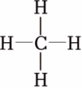
B．基态氧原子的轨道表示式：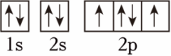
C．p电子云轮廓图：
D．CH₃CH（CH₂CH₃）CH₂CH₃的系统命名：2﹣乙基丁烷
【答案】D
解析：A．甲烷（CH₄）为正四面体结构，其结构式是用短线表示原子间的共价键，将碳原子与四个氢原子通过短线连接，给出的结构式正确，故A正确；
B．基态氧原子的核外电子排布式为1s²2s²2p⁴。根据洪特规则，电子在能量相同的轨道（等价轨道）上排布时，总是尽可能分占不同的轨道且自旋方向相同，2p轨道有3个，4个电子在2p轨道上的排布应是先分占不同轨道，自旋平行，该轨道表示式符合这一规则，故B正确；
C．p电子云的轮廓图为哑铃形（或纺锤形），题目中给出的图形符合p电子云轮廓图的特征，故C正确；
D．烷烃的系统命名，要选择最长的碳链作为主链；CH₃CH（CH₂CH₃）CH₂CH₃中，最长碳链有5个碳原子，主链为戊烷；从离支链最近的一端开始编号，3号碳原子上有一个甲基，所以其系统命名应为3-甲基戊烷，故D错误；
故选D。
2.P15电子排布的轨道表示式
轨道表示式（又称电子排布图）是表述电子排布的一种图式，如氢和氧的基态原子的轨道表示式如下：
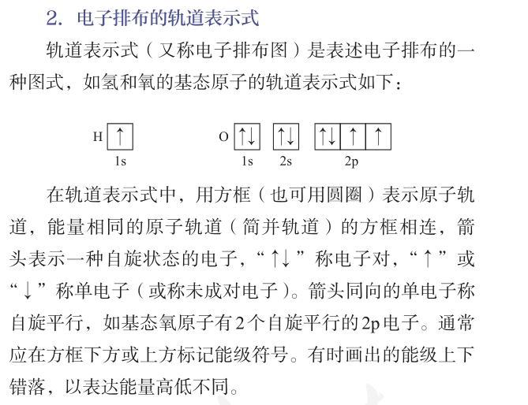
在轨道表示式中，用方框（也可用圆圈）表示原子轨道，能量相同的原子轨道（简并轨道）的方框相连，箭头表示一种自旋状态的电子，“↑↓”称电子对，“↑”或“↓”称单电子（或称未成对电子）。箭头同向的单电子称自旋平行，如基态氧原子有2个自旋平行的2p电子。通常应在方框下方或上方标记能级符号。有时画出的能级上下错落，以表达能量高低不同。
“轨道表示式”也叫“电子排布图”；考查原子的核外电子空间运动状态有多少种其实就是考查核外电子所占据的原子轨道数目，这是一个热点考查。
真题链接1.（2025四川卷）下列化学用语或图示正确的是（ ）
A．中子数为21的钾核素：$_{19}^{21}K$
B．CaC₂的电子式：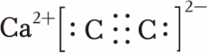
C．基态Fe³⁺价层电子的轨道表示式：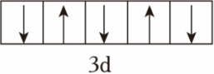
D．PCl₃分子的球棍模型：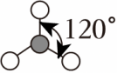
【答案】B
解析：A．中子数为21的钾核素，其质量数应为质子数（19）加上中子数（21），即40，正确的表示方法应为$_{19}^{40}K$，故A错误；
B．CaC₂为离子化合物，电子式表示为：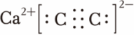，故B正确；
C．基态铁离子的价层电子的轨道表示式应正确表示出铁离子失去3个电子后的电子排布，价层电子排布式为3d⁵，基态Fe³⁺价层电子的轨道表示式为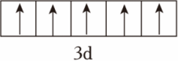，故C错误；
D．PCl₃分子的价层电子对数为3$+\frac{5−3×1}{2}=$4，球棍模型为三角锥形，故D错误；
故选B。
2.（2024甘肃卷）下列化学用语表述错误的是（ ）
A．Ca²⁺和Cl﹣的最外层电子排布图均为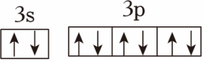
B．PH₃和H₂S的电子式分别为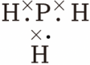和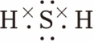
C．CH₂＝CHCH₂CH₂CH₃的分子结构模型为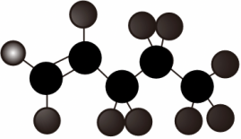
D．₆¹²C、₆¹³C和₆¹⁴C互为同位素
【答案】B
解析：A．Ca²⁺和Cl⁻的最外层电子电子排布式都是：3s²3p⁶，Ca²⁺和Cl⁻的最外层电子排布图均为：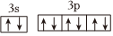，故A正确；
B．H₂S的电子式，PH₃的电子式为：，故B错误；
C．CH₂=CHCH₂CH₂CH₃中存在1个碳碳双键，位于1号碳，存在3个碳碳单键，无支链，氢原子半径小于碳原子，球棍模型为：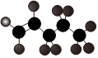，故C正确；
D．三者质子数相同，中子数不同，互为同位素，故D正确；
故选B。
3.P16
整个原子的能量由核电荷数、电子数和电子状态三个因素共同决定，相邻能级能量相差很大时，电子填入能量低的能级即可使整个原子能量最低（如所有主族元素的基态原子）；而当相邻能级能量相差不太大时，有1～2个电子占据能量稍高的能级可能反而降低了电子排斥能而使整个原子能量最低（如所有副族元素的基态原子）。
总之，基态原子的核外电子排布遵循泡利原理、洪特规则和能量最低原理。
这段文字几乎完美诠释了为什么有一些原子的核外电子排布不是严格地遵循构造原理。因为这样的排布可以使整个原子的能量更低更稳定，所以二者并不矛盾，而是和谐统一的，这些理论恰好互相补充，使得“原子核外电子排布”的理论体系更加完整，也更完善。
真题链接1.（2025浙江卷）铜在自然界大多以硫化物形式成矿。请回答：
（1）有关铜和硫的说法正确的是 。
A.基态硫原子有7对成对电子
B.铜焰色试验呈绿色，与铜原子核外电子跃迁释放能量有关
C.基态铜原子失去2个电子，3d轨道形成全充满结构
D.配位键强度：${[Cu(NH_{3})]}^{2+}＞{[Cu(NH_{3})]}^{+}$
【答案】（1）ABD；
解析：（1）A.硫的原子序数是16，基态硫原子的核外电子排布式为：1s²2s²2p⁶3s²3p⁴，1s、2s、2p、3s轨道中的电子都是成对的，共6对，3p轨道中有4个电子，其中成对电子有1对，共有7对成对电子，故A正确；
B.铜焰色试验是金属离子在高温下激发，电子跃迁，回到基态时，释放能量，以光的形式表现，故B正确；
C.基态铜原子的核外电子排布式为：[Ar]3d¹⁰4s¹，失去1个电子，3d轨道形成全充满结构，故C错误；
D.[Cu(NH₃)]²⁺和[Cu(NH₃)]⁺的配位数相同，但[Cu(NH₃)]²⁺的中心铜离子电荷更高，说明中心铜离子的氧化态更高，配体结合更稳定，故D正确；
故答案为：ABD；
2.（2024山东卷）锰氧化物具有较大应用价值，回答下列问题：
（1）Mn在元素周期表中位于第 周期 族；同周期中，基态原子未成对电子数比Mn多的元素是 （填元素符号）。
【答案】四；ⅦB；Cr
解析：根据Mn的位置在周期表中位置是第四周期ⅦB族，根据各原子的电子排布式可知基态原子未成对电子数比Mn多的元素是Cr，故答案为：四；ⅦB；Cr；
3.（2024全国甲卷）ⅣA族元素具有丰富的化学性质，其化合物有着广泛的应用。回答下列问题：
（1）该族元素基态原子核外未成对电子数为 ，在与其他元素形成化合物时，呈现的最高化合价为 。
【答案】 2；+4
解析：ⅣA族元素基态原子的价电子排布为ns²np²，核外未成对电子数为2，在与其他元素形成化合物时，呈现的最高化合价为+4，故答案为：2；+4；
4.P17教材课后习题
10.A、B、C、D、E、F均为36号以前的元素。请完成下列空白：
（1）A元素基态原子的最外层有2个未成对电子，次外层有2个电子，其元素符号为 。
（2）B元素的原子最外层电子排布式为ns^{n}np^{n+1}，其元素符号为 。
（3）C元素基态的正三价离子的3d轨道为半充满(即有5个电子），其元素符号为 ，其基态原子的电子排布式为 。
（4）D元素基态原子的M层全充满；N层没有成对电子，只有一个未成对电子。D的元素符号为 ，其基态原子的价层电子的轨道表示式为 。
（5）E、F元素的基态原子都只有一个未成对电子；它们相互作用形成的离子的电子层结构相同，并且最高能级的电子对数等于其最高能层的电子层数。E、F的元素符号分别为 。
此题是一个“物质结构与性质”题目的蓝本或者模板，很多结构的题目都是这样来设置问题的，问与问之间既有联系，又各有侧重，考查的知识全面、深入。尤其要指出最后一空的答案是两种情况，像这种答案不唯一的推断题也越来越常见了，要引起老师和同学们的关注。
5.P18【科学史话】
三张有重要历史意义的周期表
教材中把“三张有重要历史意义的周期表”正式展示出来，这提醒我们要关注各种新型的周期表，就算以后考查了各种新型的周期表也不足为奇。无论是考查哪种周期表，其实都有内在规律，我们只要发现它的规律并运用，做题并不困难。
6.P22
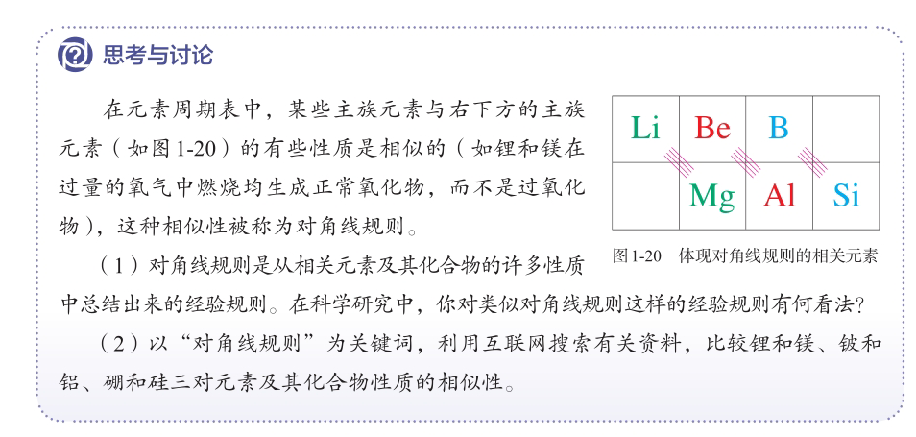
“对角线原则”的内容有所增加，这三种组合是考查的热点，要引起关注。
回归教材感悟：在元素周期表中 ，某些主族元素与右下方的主族元素的性质有些相似，被称 为“对角线规则” 。Li 、Mg 在空气中燃烧的产物为 Li₂O 、MgO ，铍与铝的氢氧化物 Be(OH)₂ 、 Al(OH)₃ 都是两性氢氧化物，硼与硅的最高价氧化物对应水化物的化学式分别为 H₃BO₃、H₂SiO₃ 都是弱酸 。是因为这些元素的电负性相近。
7.P23
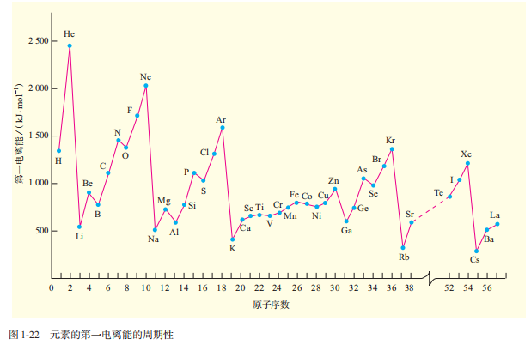
这是一些常见元素的第一电离能图，此图十分重要，考查方式也非常灵活，可以同周期的比较，也可以同族的比较，甚至可以直接指定元素去比较。所以建议要将这个表的方方面面分析透彻，可以引导学生从不同的角度看问题，自己总结结论。
真题链接1.（2025贵州卷）贵州矿产资源丰富，以某矿石为原料制备一种化工产品涉及的主要化
学反应：3W₂ZX₄+Q₃(YX₄)₂＝3QZX₄+2W₃YX₄，W、X、Y、Z、Q是原子序数依次增大的前20号主族元素，只有Q为金属元素且其基态原子核外无单电子，X原子的最外层电子数是内层电子数的3倍，Z和X同主族。下列说法正确的是（ ）
A．W能分别与X、Y、Z、Q形成简单化合物
B．最高价氧化物对应的水化物的酸性：Y＞Z
C．简单离子半径：Z＞Y＞X
D．第一电离能：Z＞Y＞Q
【答案】A
解析：由分析可知，W为H元素、X为O元素、Y为P元素、Z为S元素、Q为Ca元素；
A．W（氢）能分别与X（氧）、Y（磷）、Z（硫）、Q（钙）形成简单化合物，依次为H₂O、PH₃、H₂S、CaH₂，故A正确；
B．元素非金属性：Y（磷）＜Z（硫），最高价氧化物对应的水化物的酸性：H₃PO₄＜H₂SO₄，故B错误；
C．电子层结构相同的离子，核电荷数越大，离子半径越小，而电子层越多离子半径越大，则离子半径：Y(P^{3﹣})＞Z(S^{2﹣})＞X(O^{2﹣）}，故C错误；
D．P元素原子3p轨道为半满稳定状态，其第一电离能比氧元素大，即第一电离能：Y（磷）＞Z（硫），故D错误；
故选A。
2.（2024河北卷）侯氏制碱法工艺流程中的主反应为QR+YW₃+XZ₂+W₂Z═QWXZ₃+YW₄R，其中W、X、Y、Z、Q、R分别代表相关化学元素。下列说法正确的是（ ）
A．原子半径：W＜X＜Y B．第一电离能：X＜Y＜Z
C．单质沸点：Z＜R＜Q D．电负性：W＜Q＜R
【答案】C
解析：A．电子层数越多，原子半径越大，电子层数相同时，原子序数越大半径越小，则原子半径：H＜N＜C，故A错误；
B．同一周期从左到右元素的第一电离能呈增大趋势，ⅡA和ⅤA族元素的第一电离能大于同周期相邻元素，则第一电离能：C＜O＜N，故B错误；
C．O₂和Cl₂为分子晶体，相对分子质量越大沸点越高，二者常温下均为气体，Na在常温下为固体，因此单质的沸点：O₂＜Cl₂＜Na，故C正确；
D．元素的非金属性越强，电负性越大，非金属性：Na＜H＜Cl，则电负性：Na＜H＜Cl，故D错误；
故选C。
3.（2023北京卷）硫代硫酸盐是一类具有应用前景的浸金试剂。硫代硫酸根（S₂${\text{O}}_{3}^{\text{2−}}$）可看作是S${\text{O}}_{4}^{\text{2−}}$中的一个O原子被S原子取代的产物。比较S原子和O原子的第一电离能大小，从原子结构的角度说明理由： 。
【答案】I₁（O）＞I₁（S），氧原子半径小，原子核对最外层电子的吸引力大，不易失去一个电子
解析：S和O为同主族元素，O原子核外有2个电子层，S原子核外有3个电子层，O原子半径小，原子核对最外层电子的吸引力大，不易失去1个电子，即O的第一电离能大于S的第一电离能，故答案为：I₁（O）＞I₁（S），氧原子半径小，原子核对最外层电子的吸引力大，不易失去一个电子。
4.（2023浙江卷）硅材料在生活中占有重要地位。请回答：由硅原子核形成的三种微粒，电子排布式分别为：①[Ne]3s²3p²、②[Ne]3s²3p¹、③[Ne]3s²3p¹4s¹，有关这些微粒的叙述，正确的是___________。
A．微粒半径：③>①>②
B．电子排布属于基态原子（或离子）的是：①②
C．电离一个电子所需最低能量：①>②>③
D．得电子能力：①>②
【答案】AB
解析：由硅原子核形成的三种微粒，电子排布式分别为：①[Ne]3s²3p²、②[Ne]3s²3p¹、③[Ne]3s²3p¹4s¹，则①基态Si原子，②是基态Si⁺，③是激发态Si原子；
A．一般电子层数越多原子半径越大，而Si原子失电子数越多，原子半径越小，则微粒半径：③＞①＞②，故A正确；
B．原子核外电子排布符合构造原理、能量最低原理的原子属于基态原子或离子，则①基态Si原子，②是基态Si+，故B正确；
C．能量越高越容易失电子，基态原子的第一电离能小于第二电离能，则电离一个电子所需最低能量：②＞①＞③，故C错误；
D．能量越低越易得电子，则得电子能力：②＞①，故D错误；
故答案为：AB。
8.P25
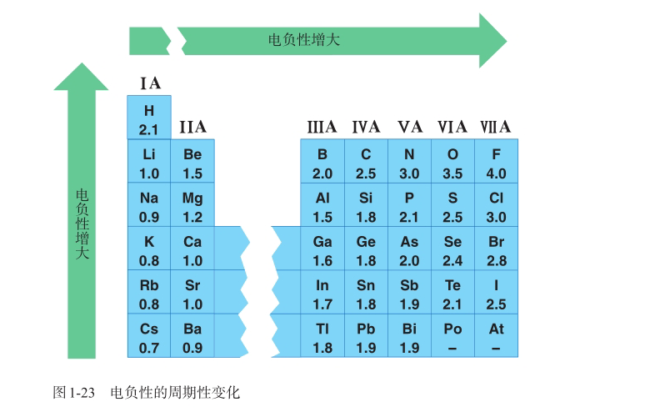
此表格也十分重要，考查形式也很多样化。例如，B₂H₆中氢的电负性大于硼，所以氢显-1，故可推知该物质还原性应该很强。
真题链接1.（2025福建卷）某电解质阴离子的结构如图。X、Y、Z、Q、R为原子序数依序增大的短周期元素。下列说法错误的是（ ）
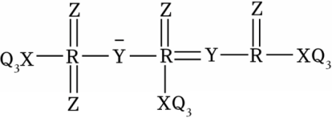
A．键角：XZ₂＜RZ₂
B．电负性：Q＞Z＞Y
C．最简单氢化物沸点：Z＞Y＞X
D．X、Y、R均可与Z组成标况下为气态的化合物
【答案】A
解析：A．XZ₂是CO₂，RZ₂是SO₂，CO₂是直线形结构，SO₂是V形结构，故键角：XZ₂＞RZ₂，故A错误；
B．非金属性越强，电负性越大，非金属性：F＞O＞N，故电负性：Q＞Z＞Y，故B正确；
C．X、Y、Z的最简单氢化物分别为CH₄、NH₃和H₂O，其中NH₃和H₂O分子间存在氢键，故沸点都比CH₄大，水分子间氢键个数多，沸点比氨气大，故沸点：Z＞Y＞X，故C正确；
D．X、Y、R均可与Z组成的CO₂、NO、NO₂和SO₂在标况下都为气态的化合物，故D正确；
故选A。
2.（2025广西卷）单分子磁体能用于量子信息存储。某单分子磁体含W、X、Y、Z四种元素，其中W、X、Y的核外电子数之和为15，W⁺离子半径最小，基态X原子的s能级电子数是p能级的2倍，Z的某种氧化物是实验室制取氯气的原料之一。下列说法正确的是（ ）
A．第一电离能：Y＞Z
B．简单氢化物的稳定性：X＞Y
C．电负性：W＞X
D．基态Z原子的电子排布式：[Ar]3d⁶4s¹
【答案】A
解析：由分析可知，W为H元素、X为C元素、Y为O元素、Z为Mn元素；
A．O是活泼非金属元素，Mn是金属元素，则第一电离能：Y（氧）＞Z（锰），故A正确；
B．元素非金属性：C＜O，则简单氢化物稳定性：X（CH₄）＜Y（H₂O），故B错误；
C．元素非金属性越强，元素的电负性越大，元素非金属性：氢＜碳，则电负性：W（氢）＜X（碳），故C错误；
D．基态Z（锰）原子的电子排布式为[Ar]3d⁵4s²，故D错误；
故选A。
3.（2024重庆卷）某合金含Mg、Al、Si、Mn和Cu等元素。下列说法正确的是（ ）
A．Si的电负性大于Al
B．Mn和Cu均为d区元素
C．Mg的第一电离能小于Al
D．基态时，Mg原子和Mn原子的单电子数相等
【答案】A
解析：A．非金属性：Si＞Al，电负性：Si＞Al，故A正确；
B.第ⅠB族、ⅡB族元素属于ds区元素，Cu位于第ⅠB族，属于ds区元素，故B错误；
C.Al的价电子排布式为3s²3p¹，Mg的价电子排布式为3s²，Mg的3s轨道处于全满状态，比较稳定，因此Mg的第一电离更高，则第一电离能：Mg＞Al，故C错误；
D.基态时，Mg原子价电子排布式为3s²，Mn原子的价电子排布式为3d⁵4s²，基态Mg原子没有单电子，基态Mn原子单电子数是5，所以基态时，单电子数：Mg＜Mn，故D错误；
故选A。
4.（2024湖北卷）主族元素W、X、Y、Z原子序数依次增大，X、Y的价电子数相等，Z的价电子所在能层有16个轨道，4种元素形成的化合物如图。下列说法正确的是（ ）
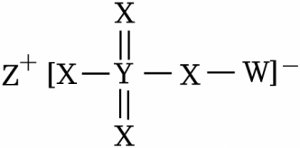
A．电负性：W＞Y
B．酸性：W₂YX₃＞W₂YX₄
C．基态原子的未成对电子数：W＞X
D．氧化物溶于水所得溶液的pH：Z＞Y
【答案】D
解析：由分析可知W为H元素，X为O元素，Y为S元素，Z为K元素；
A.电负性：S＞H，故A错误；
B.W₂YX₃ 是H₂SO₃，W₂YX₄是H₂SO₄，故酸性H₂SO₄＞H₂SO₃，故B错误；
C.W为H元素，含有一个未成对电子，X为O元素，含有2个未成对电子数，基态原子的未成对电子数：O＞H，故C错误；
D.Z的氧化物溶于水是氢氧化钾，Y的氧化物溶于水可能是亚硫酸或者是硫酸，故氧化物溶于水所得溶液的pH：KOH＞H₂SO₃或者H₂SO₄，故D正确；
故选D。
5.（2023全国卷）中国第一辆火星车“祝融号”成功登陆火星。探测发现火星上存在大量橄榄石矿物（Mg_{x}Fe_{2-x}SiO_{4）}。回答下列问题：
橄榄石中，各元素电负性大小顺序为 ，铁的化合价为 。
【答案】 O＞Si＞Fe＞Mg +2
解析：橄榄石中，各元素电负性大小顺序为O＞Si＞Fe＞Mg，橄榄石中O为-2价，Si为+4价，Mg为+2价，根据元素的化合价代数和为0可知，铁的化合价为+2价，故答案为：O＞Si＞Fe＞Mg；+2；

9.P27 稀有气体及其化合物的发现
1868年，天文学家洛克耶（J. N.Lockyer，1836—1920）和杨森（P.C.Janssen，1824—1907）在太阳光谱中发现了一种新元素，定名为氮（Helium）。20多年后，英国化学家拉姆齐（W.Ramsay,1852—1916）在研究钇铀矿时发现了一种神秘的气体。他研究了这种气体的光谱，疑为氦，求助于光谱学家克鲁克斯，证实这种气体就是氮。这样氮在地球上也被发现。
1892年，英国物理学家瑞利（L.Rayleigh，1842—1919）在《自然》杂志上发表了一篇文章，说他在测定氮气的密度时，发现用氨气分解得到的氮气的密度为1.2508 g/L，比从空气中分离出来的氮气的密度1.2572g/L小了一丁点儿！他没有放过这一丁点儿的差别，认为一定有缘故，却又找不到答案。英国化学家拉姆齐读了这篇文章，提出一种假设：从氨气分解得到的氮气是纯净的，而空气里可能含有一种比氮气的密度更大的气体，因而源自空气的氮气不纯，测得的密度较大。
这两位科学家决定合作，通过实验解开这个谜。他们从文献里读到卡文迪许（H.Cavendish,1731—1810）分离空气组分气体的方法，仔细除去空气中的氧气、氮气、二氧化碳和水蒸气，发现残留了一种未知气体。这种未知气体的体积仅占空气的$\frac{\text{1}}{\text{80}}$。拉姆齐观察了这种未知气体的光谱，发现谱图里有不属于任何已知元素的橙、绿色两条谱线，认定是一种新的化学元素，随即和瑞利将它命名为氩（Argon）。从1868年发现氦算起，到1923年发现氡，前前后后几经曲折，历时半个多世纪，稀有气体的整个家族成员才被全部确认。2006年，第七周期最后一种元素被人工合成（仅探测到4个原子），后定名为Oganesson，元素符号为0g，中文名称为氮。理论预测该元素在常温常压下呈固态，难说是否属于稀有气体，但其归属和命名仍按稀有气体论。
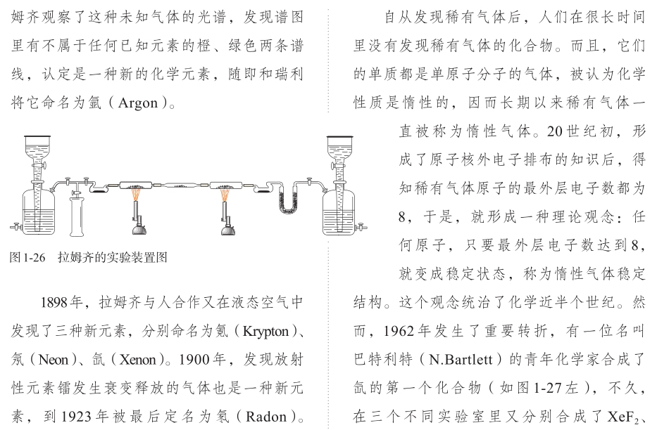
1898年，拉姆齐与人合作又在液态空气中发现了三种新元素，分别命名为氪（Krypton）、氖（Neon）、氙（Xenon）。1900年，发现放射性元素镭发生衰变释放的气体也是一种新元素，到1923年被最后定名为氡（Radon）。
自从发现稀有气体后，人们在很长时间里没有发现稀有气体的化合物。而且，它们的单质都是单原子分子的气体，被认为化学性质是惰性的，因而长期以来稀有气体一直被称为惰性气体。20世纪初，形成了原子核外电子排布的知识后，得知稀有气体原子的最外层电子数都为8，于是，就形成一种理论观念：任何原子，只要最外层电子数达到8，就变成稳定状态，称为惰性气体稳定结构。这个观念统治了化学近半个世纪。然而，1962年发生了重要转折，有一位名叫巴特利特（N.Bartlett）的青年化学家合成了氙的第一个化合物（如图1-27左），不久，在三个不同实验室里又分别合成了XeF₂、XeF₄和XeF₆三种简单化合物。人们终于发现，惰性气体不惰，遂改称稀有气体。迄今为止，已经发现的稀有气体化合物已达上百种，所有稀有气体都能形成化合物；除跟氟外，跟氢、氧、氮、碳、氯、磷……都能形成化学键。
读了这段科学史话，你有什么感想？
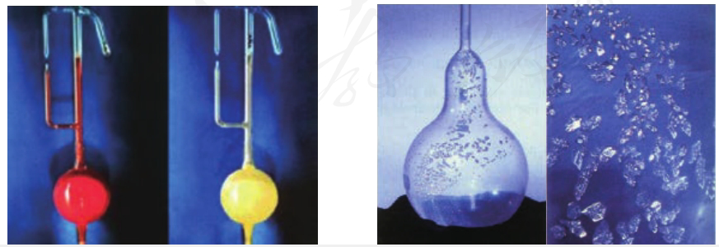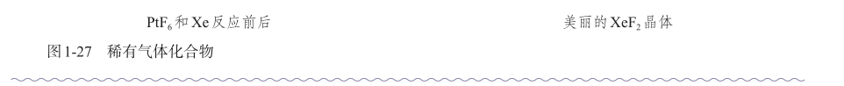
“惰性气体不惰，遂改称稀有气体”，新教材的“科学史话”讲清了这一更改的由来，如果创造条件，稀有气体也能形成很多种化合物，近年来，对于稀有气体的考查频率在增大，应引起关注。
真题链接（2021山东卷）（3）Xe是第五周期的稀有气体元素，与F形成的XeF₂室温下易升华。XeF₂中心原子的价层电子对数为 ，下列对XeF₂中心原子杂化方式推断合理的是 （填标号）。
A．sp B．sp² C．sp³ D．sp³d
（4）XeF₂晶体属四方晶系，晶胞参数如图所示，晶胞棱边夹角均为90°，该晶胞中有 个XeF₂分子。以晶胞参数为单位长度建立的坐标系可以表示晶胞中各原子的位置，称为原子的分数坐标，如A点原子的分数坐标为（$\frac{\text{1}}{2}$，$\frac{\text{1}}{2}$，$\frac{\text{1}}{2}$）。已知Xe—F键长为rpm，则B点原子的分数坐标为 ；晶胞中A、B间距离d= pm。
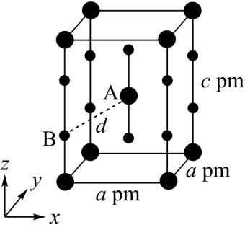
【答案】 5 D 2 (0，0，$\frac{\text{r}}{\text{c}}$) d = $\sqrt{\frac{\text{1}}{\text{2}}{\text{a}}^{\text{2}}\text{+}{\text{(}\frac{\text{c}}{\text{2}}\text{−}\text{r}\text{)}}^{\text{2}}}$ pm
解析：（3)XeF₂易升华，所以是分子晶体，其中心原子的价层电子对数为$2+\frac{8−1×2}{2}$=5，其中心原子的杂化方式应为sp³d；
（4）图中大球的个数为$8×\frac{1}{8}$+1=2，小球的个数为$8×\frac{1}{4}$+2=4，根据XeF₂的原子个数比知大球是Xe原子，小球是F原子，该晶胞中有2个XeF₂分子；由A点坐标知该原子位于晶胞的中心，且每个坐标系的单位长度都记为1，B点在棱的 $\frac{\text{r}}{\text{c}}$ 处，其坐标为（0，0，$\frac{\text{r}}{\text{c}}$ ）；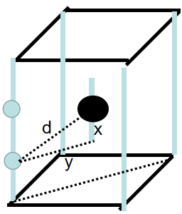图中y是底面对角线的一半，y=$\frac{\sqrt{\text{2}}}{\text{2}}\text{a}$，x = $\frac{\text{c}}{\text{c}}$ - r，所以d = $\sqrt{{\text{x}}^{\text{2}}\text{+}{\text{y}}^{\text{2}}}$ =$\sqrt{\frac{\text{1}}{\text{2}}{\text{a}}^{\text{2}}\text{+}{\text{(}\frac{\text{c}}{\text{2}}\text{−r)}}^{\text{2}}}$ pm。

第二章 分子结构与性质
10.P37 表2-1 某些共价键的键能
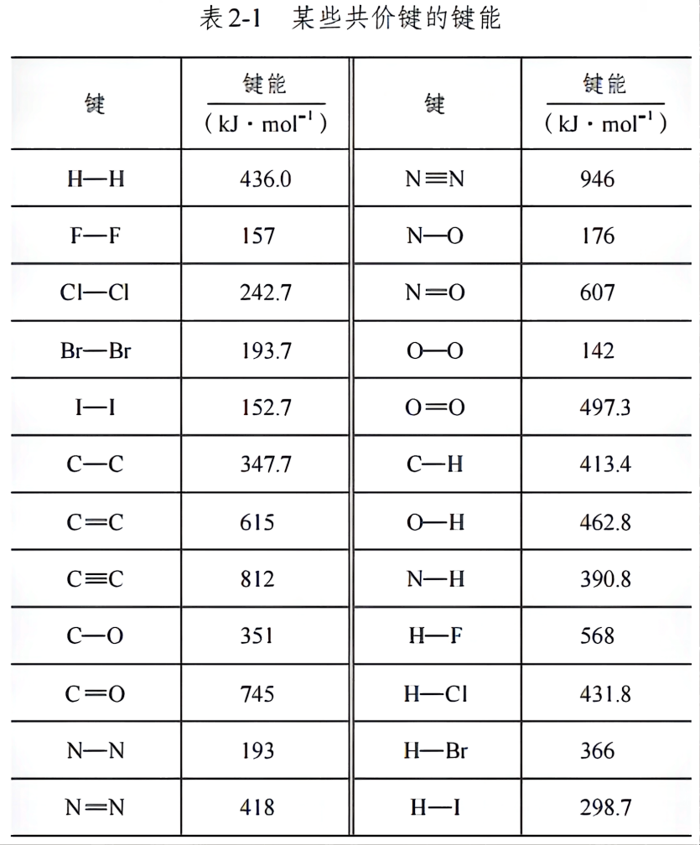
表2-2 某些共价键的键长
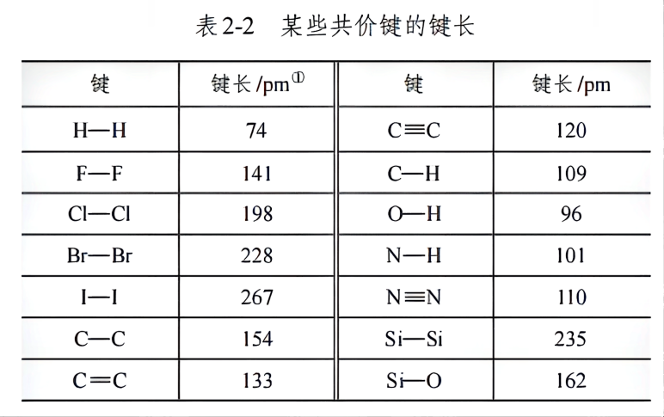
说明 一般键长越长，键能越小，但不绝对，例如“F-F”的键能就比“Cl-Cl”的键能还小。为何 F—F 键能（157 kJ ·mol- 1 ）小于 Cl— Cl 键（242 .7 kJ ·mol- 1 ）以及 Br—Br 键（193 .7 kJ ·mol- 1 ）？（提示 ：孤电子对的排斥能力削弱成键电子对的成键能力）
此外，还可以利用现代化学仪器准确又快速地测定分子的空间构型，包括具体的键长和键角。
真题链接1.（2025江西卷）下列说法正确的是（ ）
A．键长：CO＞CO₂ B．沸点：HI＞HCl
C．键能：O₂＞N₂ D．键角：$NH_{4}^{+}＞NO_{3}^{−}$
【答案】B
解析：A．键长：C≡O＜C＝O，所以键长CO＜CO₂，故A错误；
B．HI、HCl都不能形成分子间氢键，相对分子质量：HI＞HCl，分子间作用力：HI＞HCl，所以沸点：HI＞HCl，故B正确；
C．键长：O＝O＞N≡N，所以键能：O₂＜N₂，故C错误；
D．${NH}_{4}^{+}$中氮原子的价层电子对个数为4$+\frac{5−1−4×1}{2}=$4且不含孤电子对，${NO}_{3}^{−}$中氮原子的价层电子对个数为3$+\frac{5+1−3×2}{2}=$3且不含孤电子对，前者为四面体结构、后者为平面正三角形结构，键角：前者小于后者，故D错误；故选B。
2.（2024河北卷）从微观视角探析物质结构及性质是学习化学的有效方法。下列实例与解释不符的是（ ）
选项 | 实例 | 解释
A | 原子光谱是不连续的线状谱线 | 原子的能级是量子化的
B | CO₂、CH₂O、CCl₄键角依次减小 | 孤电子对与成键电子对的斥力大于成键电子对之间的斥力
C | CsCl晶体中Cs⁺与8个Cl﹣配位，而NaCl晶体中Na⁺与6个Cl﹣配位 | Cs⁺比Na⁺的半径大
D | 逐个断开CH₄中的C—H键，每步所需能量不同 | 各步中的C—H键所处化学环境不同
【答案】B
解析：A．原子光谱是不连续的线状谱线，说明原子的能级是不连续的，原子能级是量子化的，故A正确；
B.CO₂中心原子C为sp杂化，无孤对电子，键角180°，CH₂O中的碳原子sp²杂化，无孤对电子，键角大约120°，CCl4中碳原子sp³杂化，无孤对电子，键角大约109.5°，键角依次减小，故B错误；
C.CsCl晶体中Cs⁺与8个Cl⁻配位，而NaCl晶体中Na⁺与6个Cl⁻配位，说明Cs⁺比Na⁺的半径大，故C正确；
D.断开第一个键时，碳原子周围的共用电子对多，原子核对共用电子对吸引力较弱，需要能量少，断开C—H键越多，碳原子周围共用电子对越少，原子核对共用电子对吸引力越大，需要的能量越大，各步中的C—H键所处化学环境不同，逐个断开CH₄中的C—H键，每步所需能量不同，故D正确；故选B。
2.（2024福建卷）某电解质阴离子的结构如图。X、Y、Z、Q为原子序数依序增大的同周期元素，Z的单质为空气的主要成分之一。下列说法错误的是（ ）
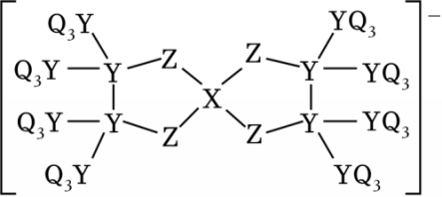
A．第一电离能：X＞Y＞Z
B．最简单氢化物沸点：Y＜Z
C．键长：Y—Y＞Y—Z＞Y—Q
D．Y的最高价氧化物对应水化物在水中电离：H_{n}YO_{m} $\text{⇌}$H_{n-1}YO_{m}⁻+H⁺
【答案】A
解析：由分析可知，X为B元素、Y为C元素、Z为O元素、Q为F元素；A．同周期主族元素随原子序数增大第一电离能呈增大趋势（ⅡA族、ⅤA族第一电离能大于同周期相邻元素除外），则第一电离能：B＜C＜O，故A错误；
B.Y、Z的简单氢化物分别为CH₄、H₂O，CH₄为无分子间氢键，而H₂O可形成分子间氢键，则沸点：CH₄＜H₂O，故B正确；
C.原子半径越长，键长越长，原子半径C＞O＞F，则键长：Y—Y＞Y—Z＞Y—Q，故C正确；
D.Y的最高价氧化物对应水化物是H₂CO₃，在水中电离方程式为H₂CO₃⇌HCO₃⁻ +H⁺，故D正确；
故选A。
11.P44【资料卡片】
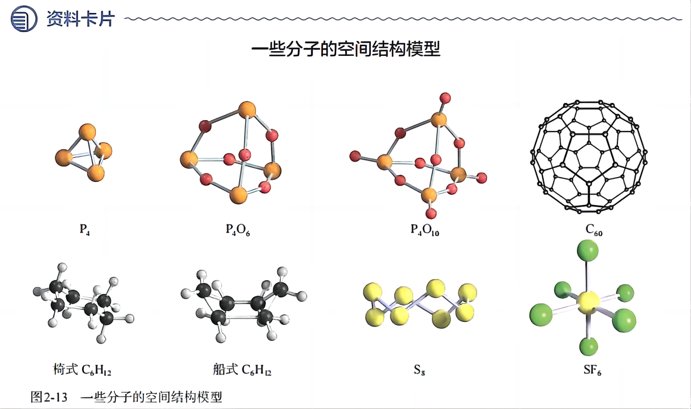
回归教材感悟：通式本资料卡片， 同学们可关注以下问题：
P₄ 、P₄ O₆ 、P₄ O₁₀ 三分子中 P 的杂化类型 ，S₈ 分子中 S 原子为 杂化 ，SF₆ 的分子空 间构型为 ；环己烷（C₆H_{12）}有两种构型——船式和椅式 ， 比较稳定的是 。
答案： sp3 sp3 正八面体 椅式
真题链接1.（2025湖北卷）下列化学用语表达错误的是（ ）
A．甲醛（HCHO）的分子空间结构模型：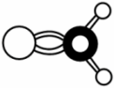
B．制备聚乙炔：nH—C≡C—H$\overset{催化剂}{\underset{}{→}}$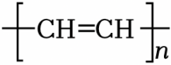
C．碳酸银溶于硝酸的离子方程式：${CO}_{3}^{2−}+$2H⁺═H₂O+CO₂↑
D．1mol$SO_{4}^{2−}$含有4N_{A}个σ键电子对
【答案】C
解析：A．甲醛（HCHO）的分子中C原子为sp²杂化，为平面三角形，分子空间结构模型：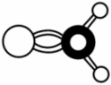，故A正确；
B．制备聚乙炔的单体为乙炔，制备聚乙炔为nH—C≡C—H$\overset{催化剂}{\underset{}{→}}$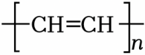，故B正确；
C．碳酸银难溶于水，在写离子方程式时不能拆，正确离子方程式为：Ag₂CO₃+2H⁺═2Ag⁺+H₂O+CO₂↑，故C错误；
D．$SO_{4}^{2−}$中有4个σ键，故1mol$SO_{4}^{2−}$含有4N_{A}个σ键电子对，故D正确；
故选C。
2.（2025湖南卷）MZ₂浓溶液中含有的X[MZ₂（YX）]具有酸性，能溶解金属氧化物。元素X、Y、Z、M的原子序数依次增大，分别位于不同的前四周期。Y的最外层电子数是内层的3倍，X和Y的最外层电子数之和等于Z的最外层电子数，M的价层电子排布是3d¹⁰4s²。下列说法正确的是（ ）
A．电负性：X＞Y
B．Y形成的两种单质均为非极性分子
C．由X、Y、Z形成的化合物均为强电解质
D．铁管上镶嵌M，铁管不易被腐蚀
【答案】D
解析：由分析可知，X为H元素、Y为O元素、Z为Cl元素、M为Zn元素；
A．电负性：X（氢）＜Y（氧），故A错误；
B．Y元素形成的单质为O₂、O₃，O₂属于非极性分子，但O₃属于极性分子，故B错误；
C．HClO₄属于强电解质，但HClO属于弱电解质，故C错误；
D．铁管上镶嵌锌，会构成原电池，铁管为正极，不易被腐蚀，故D正确；
故选D。
3.（2025广东卷）由结构不能推测出对应性质的是（ ）
选项 | 结构 | 性质
A | SO₃的VSEPR模型为平面三角形 | SO₃具有氧化性
B | 钾和钠的原子结构不同，电子跃迁时能量变化不同 | 钾和钠的焰色不同
C | 乙烯和乙炔分子均含有π键 | 两者均可发生加聚反应
D | 石墨层中未参与杂化的p轨道中的电子，可在整个碳原子平面中运动 | 石墨具有类似金属的导电性
【答案】A
解析：A．SO₃中的硫为最高价，故SO₃具有氧化性，与SO₃的VSEPR模型无关，故A错误；
B．钾和钠的原子结构不同，电子跃迁时能量的变化不同，则发出的光的波长不同，所以产生的焰色也就不同，即焰色不同的原因与电子跃迁时能量的变化不同有关，故B正确；
C．乙烯与乙炔都含有π键，都能发生加聚反应，故C正确；
D．石墨层中C原子上未参与杂化的所有p轨道相互平行且重叠，使p轨道中的电子可在整个碳原子平面中运动而导电，故石墨具有类似金属的导电性，故D正确；
故选A。
12.P53【资料卡片】
臭氧是极性分子

臭氧是一种重要物质。大气高空的臭氧层保护了地球生物的生存；空气质量预报中臭氧含量是空气质量的重要指标；它还是有机合成的氧化剂、替代氯气的净水剂……
臭氧分子的空间结构与水分子的相似，其分子有极性，但很微弱，仅是水分子的极性的28%。臭氧分子中的共价键是极性键，其中心氧原子是呈正电性的，而端位的两个氧原子是呈负电性的。由于臭氧的极性微弱，它在四氯化碳中的溶解度高于在水中的溶解度。

臭氧为什么是极性分子，新教材的资料卡片部分给出了详细的解释，并进一步地指出臭氧虽然是极性分子，但却很微弱，所以它在四氯化碳中的溶解度还比在水中的溶解度高。

真题链接1.（2021重庆卷）（3）O₃分子的立体构型为 。根据表中数据判断氧原子之间的共价键最稳定的粒子是 。
粒子 | O₂ | O₂⁻ | O₃
键长/pm | 121 | 126 | 128

【答案】(3) V形 O₂

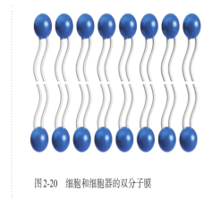
13.P54
人体细胞和细胞器的膜是双分子膜，双分子膜是由大量两性分子（一端有极性，另 一端无极性）组装而成的，膜的简图如图2-20所示。
为什么双分子膜以头向外而尾向内的方式排列？这是由于细胞膜的两侧都是水溶液，水是极性分子，而构成膜的两性分子的头基是极性基团而尾基是非极性基团。
注意：细胞和细胞器的双分子膜为什么是这样的结构？新教材中给出了明确的答案，因为周围的环境是水溶液，故亲水基朝外，亲油基团朝里。
P54 键的极性对化学性质的影响
键的极性对物质的化学性质有重要影响。例如，羧酸是一大类含羧基（—COOH）的有机酸，羧基可电离出H而呈酸性。羧酸的酸性可用pK_{a}的大小来衡量，pK_{a}越小，酸性越强。羧酸的酸性大小与其分子的组成和结构有关，如表2-6所示。
表2-6 不同羧酸的pK_{a}
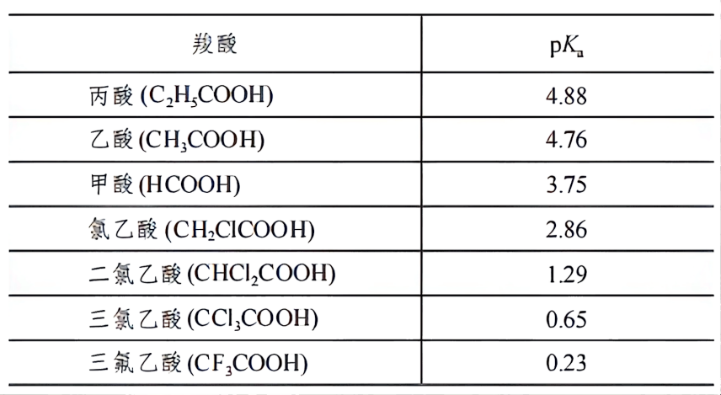
由表2-6可见，三氟乙酸的酸性大于三氯乙酸的，这是由于氟的电负性大于氯的电负性，F—C的极性大于Cl-C的极性，使F₃C—的极性大于Cl₃C一的极性，导致三氟乙酸的羧基中的羟基的极性更大，更易电离出氢离子。同理，三氯乙酸的酸性大于二氯乙酸的，二氯乙酸的酸性大于氯乙酸的。
烷基（符号R—）是推电子基团，烷基越长推电子效应越大，使羧基中的羟基的极性越小，羧酸的酸性越弱。因此，甲酸的酸性大于乙酸的，乙酸的酸性大于丙酸的……随着烷基加长，酸性的差异越来越小。
这是新教材新增的一个内容，非常重要，很多新型的考题都涉及这个知识点，考查形式有时很灵活有时又很隐蔽，应细心应对。
真题链接1.（2025浙江卷）可根据物质结构推测其性质，下列推测的性质不合理的是（ ）
选项 | 结构 | 性质
A | 正戊醇和乙醇分子中均含有一个羟基 | 两者的水溶性相当
B | 金属钨晶体中金属键强 | 金属钨熔点高
C | 聚乳酸的结构是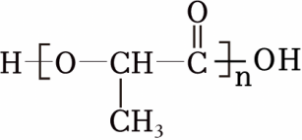 | 聚乳酸可降解
D | 油酸甘油酯分子中有碳碳双键 | 油酸甘油酯易被氧化变质
【答案】A
解析：A．正戊醇和乙醇分子中均含有一个羟基，但乙醇分子中—OH与水分子中—OH相近，导致乙醇能与水互溶，而戊醇中的烃基较大，其中的—OH与水分子的—OH相似因素小得多，导致其在水中的溶解度明显减小，故A错误；
B．金属钨晶体中金属键强，导致金属钨熔点高，故B正确；
C．乳酸的结构简式为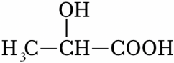，能发生缩聚反应生成聚乳酸（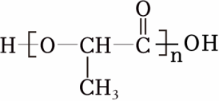），且聚乳酸能降解，故C正确；
D．油酸甘油酯分子中含有碳碳双键，碳碳双键较活泼，易发生氧化反应而变质，故D正确；
故选A。
2.（2025贵州卷）下列实验操作及现象得出的结论正确的是（ ）
选项 | 实验操作及现象 | 结论
A | 常温下，浓硫酸中加入Al片无明显气泡生成，稀硫酸中加入Al片产生大量气泡 | 氧化性：稀H₂SO₄＞浓H₂SO₄
B | 向溴的四氯化碳溶液中通入C₂H₆，溶液不褪色；向溴的四氯化碳溶液中通入C₂H₄，溶液褪色 | 键能：C—C＞C＝C
C | 常温下，分别向等体积等pH的苯甲酸和对硝基苯甲酸溶液中加蒸馏水稀释至等体积，测得pH：对硝基苯甲酸＞苯甲酸 | 酸性：苯甲酸＞对硝基苯甲酸
D | 向CuSO₄溶液与过量氨水反应后的深蓝色溶液中加入乙醇，析出深蓝色晶体 | 分子的极性：H₂O＞CH₃CH₂OH
A．A B．B C．C D．D
【答案】D
解析：A．常温下，浓硫酸和Al发生氧化还原反应生成一层致密的氧化物薄膜而阻止进一步反应，所以没有明显的气泡生成，但氧化性：浓硫酸＞稀硫酸，故A错误；
B．C—C键的键能小于C＝C键的键能，乙烯和溴发生加成反应、乙烷和溴不反应，是因为乙烯中含有π键、乙烷中不含π键，故B错误；
C．常温下，分别向等体积等pH的苯甲酸和对硝基苯甲酸溶液中加蒸馏水稀释至等体积，较弱的弱酸继续电离出氢离子多而使其水溶液的pH值偏小，测得pH：对硝基苯甲酸＞苯甲酸，则酸性：苯甲酸＜对硝基苯甲酸，故C错误；
D．分子的极性：H₂O＞CH₃CH₂OH，向CuSO₄溶液与过量氨水反应后的深蓝色溶液中加入乙醇，析出深蓝色晶体，是因为乙醇的加入降低了溶剂的极性，降低晶体溶解度，故D正确；
故选D。
3.（2025湖南卷）下列有关物质性质的解释错误的是（ ）
 | 性质 | 解释
A | 酸性：CH₃COOH＜HCOOH | —CH₃是推电子基团
B | 熔点：C₂H₅NH₃NO₃＜NH₄NO₃ | C₂H₅${\text{NH}}_{\text{3}}^{\text{+}}$的体积大于${\text{NH}}_{\text{4}}^{\text{+}}$
C | 熔点：Fe＞Na | Fe比Na的金属性弱
D | 沸点：H₂O＞H₂S | H₂O分子间存在氢键
A．A B．B C．C D．D
【答案】C
解析：A．H₃C—是推电子基团，使羧基中羟基的极性减小，则酸性减小，解释正确，故A正确；
B．离子晶体的熔点随离子体积的增大而减小，C₂H₅NH₃NO₃、NH₄NO₃都是离子晶体，且熔点：C₂H₅NH₃NO₃＜NH₄NO₃，则C₂H₅${NH}_{3}^{+}$的体积大于${NH}_{4}^{+}$，解释正确，故B正确；
C．金属晶体的熔点与金属性强弱无关，与金属键有关，解释不正确，故C错误；
D．能形成分子间氢键的氢化物沸点较高，H₂O能形成分子间氢键、H₂S不能形成分子间氢键，所以沸点：H₂O＞H₂S，解释正确，故D正确；
故选C。
14.P55
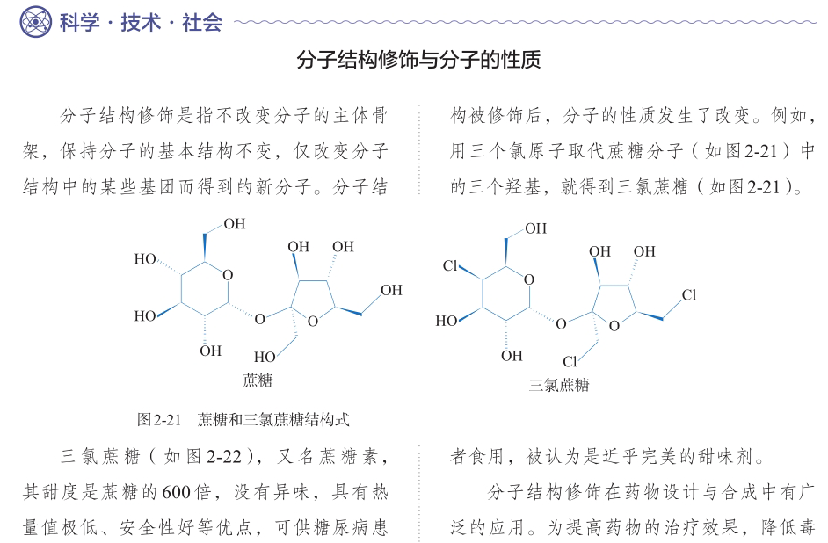
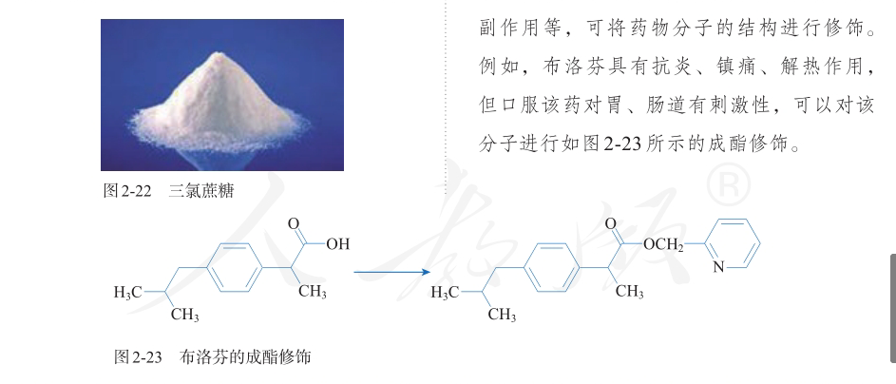
“结构决定性质”，在有机物结构上进行修饰，可以完善有机物的性质。例如，降低药物的毒性，制成缓释药等等。这必将是未来发展的趋势，也是高考考查的重要方向。
15.P58 【资料卡片】
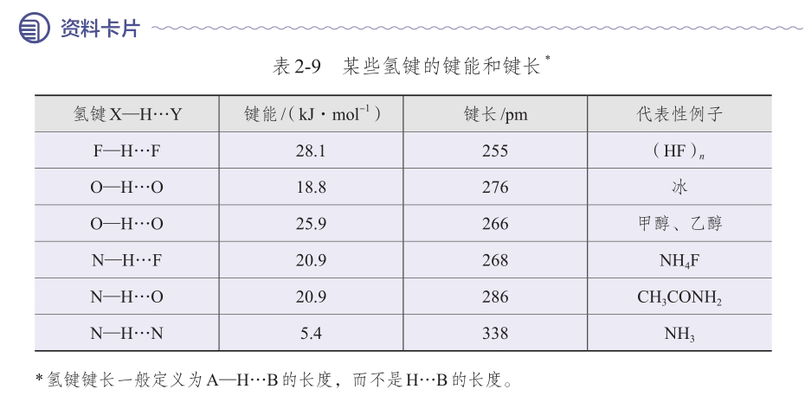
真题链接1.（2025广西卷）下列有关结构与性质或应用之间的因果关系错误的是（ ）
选项 | 结构 | 性质或应用
A | 原硅酸分子中含有多个—OH | 可脱水制成硅胶
B | 硅胶与H₂O形成分子间氢键 | 烘干失水后可再用
C | 无水CoCl₂中存在离子键 | CoCl₂易溶于水
D | 配合物中Co²⁺与H₂O、Cl﹣配位 | 可使硅胶变色
A．A B．B C．C D．D
【答案】C
解析：A．原硅酸分子中含有多个—OH，这些—OH能形成H₂O而脱去，从而得到硅胶，故A正确；
B．硅胶中羟基能和水形成分子间氢键，所以烘干失水后可再用，故B正确；
C．CoCl₂易溶于水与其是否含有离子键无关，与其能和水形成配合物有关，故C错误；
D．配合物[Co(H₂O)₄Cl₂]•2H₂O中配体是H₂O、Cl﹣，中心离子是Co²⁺，CoCl₂和水形成配合物而使硅胶变色，故D正确；
故选C。
2.（2025江西卷）一种聚四方酰胺高分子材料，其制备原理如图，下列说法错误的是（ ）
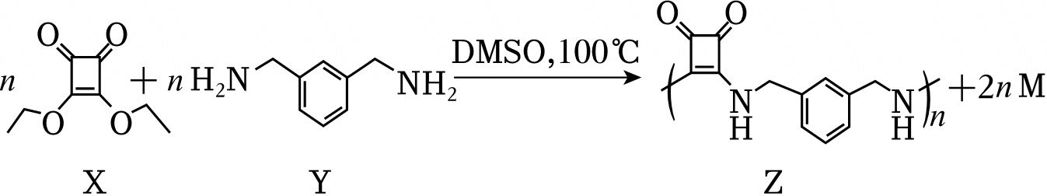
A．X中所有氧原子不共平面
B．反应为缩聚反应
C．Z的高分子链之间存在氢键
D．M为乙醇
【答案】A
解析：A．环上的碳原子都采用sp²杂化，具有平面结构，则X中所有氧原子能共平面，故A错误；
B．X和Y发生缩聚反应生成Z和M，该反应为缩聚反应，故B正确；
C．Z中的亚氨基能形成分子间氢键，故C正确；
D．根据图知，发生反应时X断裂C—O键，Y中断裂N—H键，X和Y发生缩聚反应生成Z和CH₃CH₂OH，M为乙醇，故D正确；
故选A。
3.（2024重庆卷）下列各分子既含有sp²杂化的原子又能与H₂O形成氢键的是（ ）
A．CH₃CH₃ B．CH₂＝CHBr C．CH₃COOH D．CH₃CH₂NH₂
【答案】C
解析：A．CH₃CH₃中两个碳原子都采用sp³杂化，且和H₂O不能形成分子间氢键，故A错误；
B.CH₂=CHBr中两个碳原子采用sp²杂化，但不能和H₂O形成分子间氢键，故B错误；
C.CH₃COOH的—COOH中碳原子采用sp²杂化，且能和H₂O形成分子间氢键，故C正确；
D.CH₃CH₂NH₂中C、N原子都采用sp³杂化，故D错误；
故选C。
4.（2024上海卷）氟元素及其化合物具有广泛用途。（4）液态氟化氢（HF）的电离方式为：
3HF ⇌ X + HF₂⁻，其中X为 。HF₂⁻的结构为F—H…F—，其中F与HF依靠 相连接。
【答案】H₂F⁺；氢键
解析：根据原子守恒可知，X为H₂F⁺。HF₂的结构为，其中F－与HF之间依靠氢键连接。
16.P59
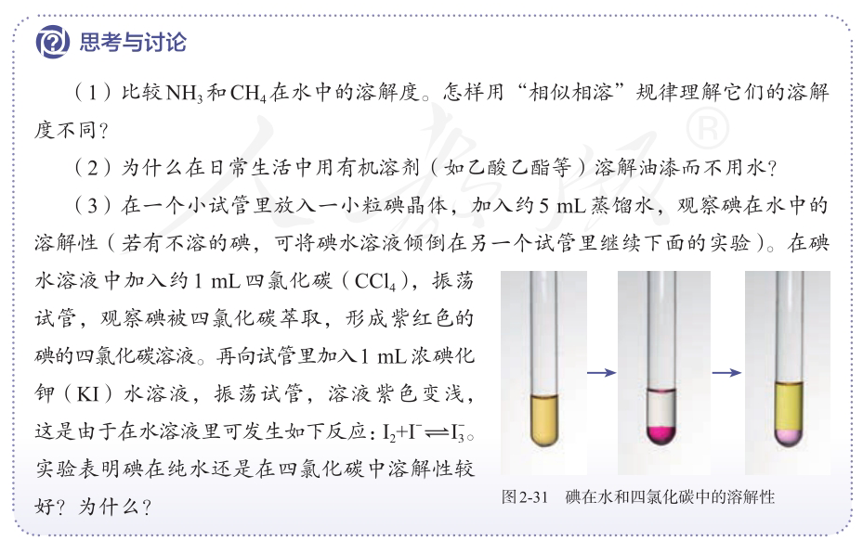
此实验既涉及有机化合物的知识，又涵盖了无机实验的原理，是两者很好的一个结合。新增了碘单质和I₃⁻的转化，I₃⁻的溶解性和其他性质要引起高度关注。
17.P63课后习题
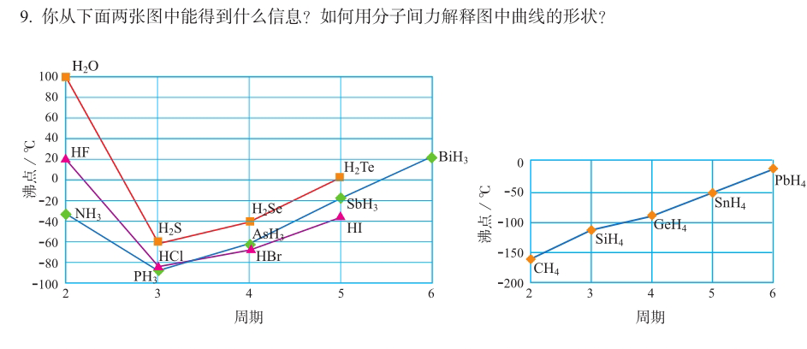
此图表也是一个非常重要的知识点，考查的形式也很多样化。可以同一条线上的点去对比，也可以是不同线上的点去比，现在考查得越来越细致深入了。
真题链接1.（2025天津卷）H₂O、H₂S、H₂Se的沸点由高到低的顺序为 。
【答案】H₂O＞H₂Se＞H₂S
解析：O、S、Se位于同一主族，H₂O能形成分子间氢键，沸点最高，H₂S、H₂Se不能形成分子间氢键但相对分子H₂S＜H₂S，H₂S的沸点小于H₂Se，所以这三种氢化物的沸点由高到低的顺序是，故答案为：H₂O＞H₂Se＞H₂S；
2.（2024山东卷）（4）MnO_{x}可作HMF转化为FDCA的催化剂（见图），FDCA的熔点远大于HMF，除相对分子质量存在差异外，另一重要原因是 。
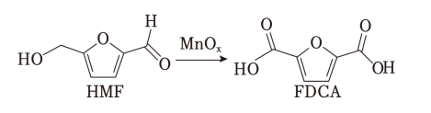
FDCA的熔点远大于HMF，除相对分子质量存在差异外，还有氢键的作用，FDCA会形成更多的氢键，故答案为：FDCA可形成更多的氢键。
3.（2021广东卷）很多含巯基（-SH）的有机化合物是重金属元素汞的解毒剂。例如，解毒剂化合物I可与氧化汞生成化合物Ⅱ。
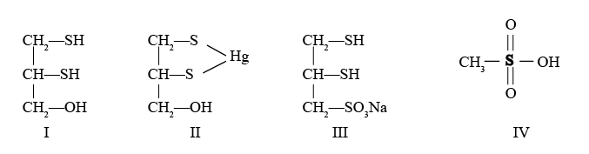
回答下列问题：H₂S、CH₄、H₂O的沸点由高到低顺序为 。
汞解毒剂的水溶性好，有利于体内 重金属元素汞的解毒。化合物I与化合物Ⅲ相比，水溶性较好的是 。
【答案】 H₂O>H₂S>CH₄ 化合物Ⅲ
解析：CH₄、H₂S分子间只有分子间作用力，H₂O分子间还存在氢键，则H₂O的沸点最大，H₂S的相对分子质量大于CH₄，分子间作用力大于CH₄，故沸点排序为：H₂O＞H₂S＞CH₄，
故答案为：H₂O＞H₂S＞CH₄；化合物Ⅰ与化合物Ⅲ相比，Ⅲ属于盐类物质，水溶性更好，
故答案为：Ⅲ

第三章 晶体结构与性质
18.P68 -69以下几点要注意
20世纪初，通过X射线衍射等实验手段，发现许多常见的晶体中并无分子。例如，氯化钠、石墨、二氧化硅、金刚石以及各种金属等。
气态和液态物质也同样不一定都由分子构成。例如，等离子体是由电子、阳离子和电中性粒子（分子或原子）组成的整体上呈电中性的气态物质；又如，离子液体是熔点不高的仅由离子组成的液体物质。此外，还有更多的物质聚集状态，如晶态、非晶态，以及介乎晶态和非晶态之间的塑晶态、液晶态等。这些事实表明，图3-1描述的物质三态间的相互转化模型显然过于简单了。
【科学•技术•社会】等离子体和液晶
1.等离子体

气态物质在高温或者在外加电场激发下，分子发生分解，产生电子和阳离子等。这种由电子、阳离子和电中性粒子组成的整体上呈电中性的物质聚集体称为等离子体。
等离子体是一种特殊的气体，存在于我们周围。例如，在日光灯和霓虹灯的灯管里，在蜡烛的火焰里，在极光和雷电里，都能找到等离子体。
等离子体中含有带电粒子且能自由运动，使等离子体具有良好的导电性和流动性，因此等离子体用途十分广泛。例如，运用等离子体显示技术可以制造等离子体显示器；利用等离子体可以进行化学合成；核聚变也是在等离子态下发生的；等等。

2.液晶

1888年，奥地利人莱尼采尔（F.Reinitzer）发现，苯甲酸胆甾酯加热达到熔点后，先呈浑浊态，再加热达一定温度时，浑浊态变透明清亮态。1889年，德国人莱曼（O.Lehmann）将上述熔点至澄清点温度范围内的物质状态命名为液晶（如图3-2），后称热致液晶。
相对于热致液晶，从溶液中获得的液晶称为溶致液晶，即胶束等。
液晶是介于液态和晶态之间的物质状态，既具有液体的流动性、黏度、形变性等，又具有晶体的某些物理性质，如导热性、光学性质等，表现出类似晶体的各向异性。
实用液晶在常温下十分稳定。已经获得实际应用的热致液晶均为刚性棒状强极性（或易于极化的）分子，其分子有取向序，分子的长轴取向一致，但无位置序，分子可滑动（如图3-3）。此外，还有平板状、盘状、叶状分子等液晶。
液晶已有广泛的应用。例如，手机、电脑和电视的液晶显示器，由于施加电场可使液晶的长轴取向发生不同程度的改变，从而显示数字、文字或图像。再如，合成高强度液晶纤维已广泛应用于飞机、火箭、坦克、舰船、防弹衣、防弹头盔等。

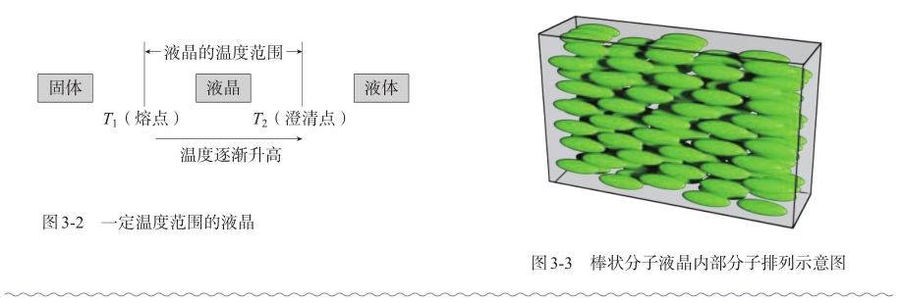
19.P70表3-1
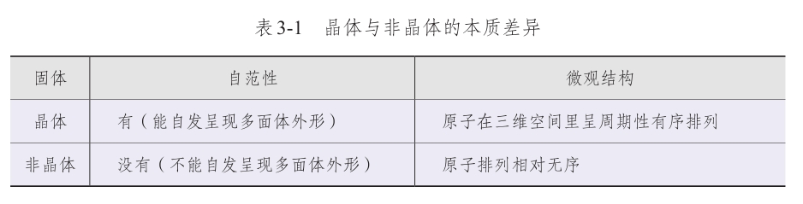
真题链接1.（2025湖北卷）SO₂晶胞是长方体，边长a≠b≠c，如图所示。下列说法正确的是（ ）
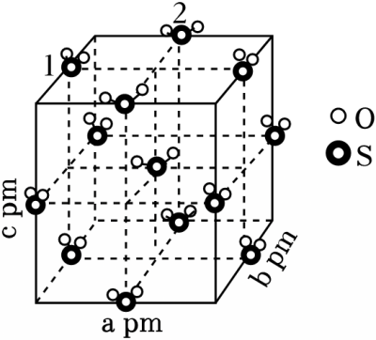
A．一个晶胞中含有4个O原子
B．晶胞中SO₂分子的取向相同
C．1号和2号S原子间的核间距为$\frac{\sqrt{2}}{2}\sqrt{a^{2}+b^{2}}$pm
D．每个S原子周围与其等距且紧邻的S原子有4个
【答案】D
解析：A．由晶胞图可知，SO₂分子位于长方体的棱心和体心，1个晶胞中含（12$×\frac{1}{4}+$1）＝4个SO₂分子，含有8个O原子，故A错误；
B．由图可知晶胞中SO₂分子的取向不完全相同，如1和2，故B错误；
C.1号和2号S原子间的核间距离为上、下面面对角线的一半，即$\frac{1}{2}$ $\sqrt{a^{2}+b^{2}}$pm，故C错误；
D.以体心的S原子为例，由于a≠b≠c，每个S原子周围与其等距且紧邻（距离最小）的S原子有4个，故D正确，
故选D。
2.（2025湖南卷）K⁺掺杂的铋酸钡具有超导性。K⁺替代部分Ba²⁺形成Ba_{0.6}K_{0.4}BiO₃（摩尔质量为354.8g•mol^{﹣1}），其晶胞结构如图所示。该立方晶胞的参数为anm，设N_{A}为阿伏加德罗常数的值。下列说法正确的是（ ）
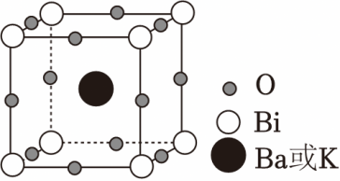
A．晶体中与铋离子最近且距离相等的O^{2﹣}有6个
B．晶胞中含有的铋离子个数为8
C．第一电离能：Ba＞O
D．晶体的密度为$\frac{3.548×10^{21}}{a^{3}⋅N_{A}}$g•cm^{﹣3}
【答案】A
解析：A．根据图知，晶体中与铋离子最近且距离相等的O^{2﹣}有6个，故A正确；
B．晶胞中Bi原子个数为8$×\frac{1}{8}=$1，故B错误；
C．Ba为金属，易失电子，O非金属性较强，难失电子，所以第一电离能Ba＜O，故C错误；
D．该晶胞中Bi原子个数为8$×\frac{1}{8}=$1，O原子个数为12$×\frac{1}{4}=$3，根据化学式知，该晶胞中含有0.6个Ba²⁺、0.4个K⁺，晶胞的体积为（a×10^{﹣7}cm）³，晶体的密度为$\frac{\frac{M}{N_{A}}}{V}=\frac{M}{VN_{A}}=\frac{354.8}{(a×10^{−7})^{3}N_{A}}$g/cm³$=\frac{3.548×10^{23}}{a^{3}N_{A}}$g/cm³，故D错误；
故选A。
20.P70 得到晶体一般有三条途径
得到晶体一般有三条途径：（1）熔融态物质凝固；（2）气态物质冷却不经液态直接凝固（凝华）;(3）溶质从溶液中析出。
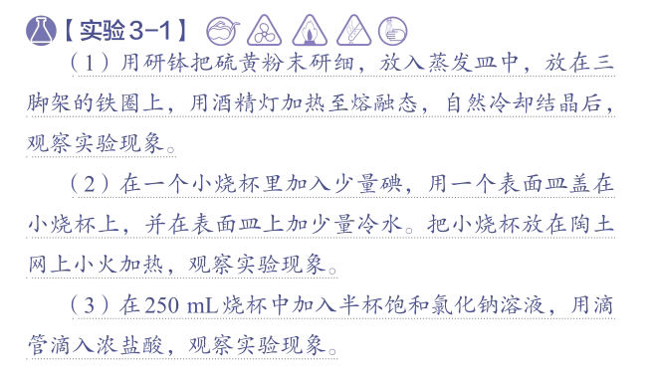
（1）用研钵把硫黄粉末研细，放入蒸发皿中，放在三脚架的铁圈上，用酒精灯加热至熔融态，自然冷却结晶后，观察实验现象
（2）在一个小烧杯里加入少量碘，用一个表面皿盖在小烧杯上，并在表面皿上加少量冷水。把小烧杯放在陶土网上小火加热，观察实验现象
（3）在250 mL烧杯中加入半杯饱和氯化钠溶液，用滴管滴入浓盐酸，观察实验现象。
21.P72晶体的许多物理性质
晶体的特点并不仅限于外形和内部质点排列的高度有序性，它们的许多物理性质，如强度、导热性、光学性质等，常常会表现出各向异性。例如，在水晶柱面上滴一滴熔化的石蜡，用一根红热的铁针刺中凝固的石蜡，你会发现石蜡在不同方向熔化的快慢不同。这是由于水晶导热性的各向异性造成的。所以，晶体的某些物理性质的各向异性同样反映了晶体内部质点排列的有序性，而且通过这些性质可以了解晶体的内部排列与结构的一些信息。而非晶体则不具有物理性质各向异性的特点。
22.P73晶胞的概念，晶胞中占有原子的计算方法
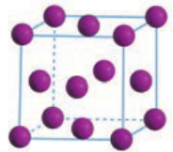
为了描述晶体在微观空间里原子的排列，无须画出千千万万个原子，只需在晶体微观空间里取出一个基本单元即可。这种描述晶体结构的基本单元叫做晶胞（如图3-8）。
常规晶胞都是平行六面体，“无隙并置”。
完全相同的。因而，晶胞的顶角原子是8个晶胞共用的，晶胞棱上的原子是4个晶胞共用的，晶胞面上的原子是两个晶胞共用的（如图3-9）。因此，金属铜的一个晶胞的原子数=8 ×$\frac{1}{8}$ +6×$\frac{1}{2}$ = 4
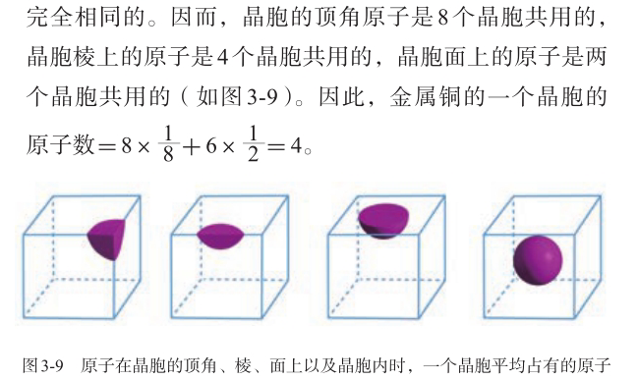
图3-9原子在晶胞的顶角、棱、面上以及晶胞内时，一个晶胞平均占有的原子
真题链接1.（2025四川卷）CaCO₃的四方晶胞（晶胞参数α＝β＝γ＝90°，省略$CO_{3}^{2−}$中的氧，只标出C⁴⁺）和CaO的立方晶胞如图所示，N_{A}为阿伏加德罗常数的值。
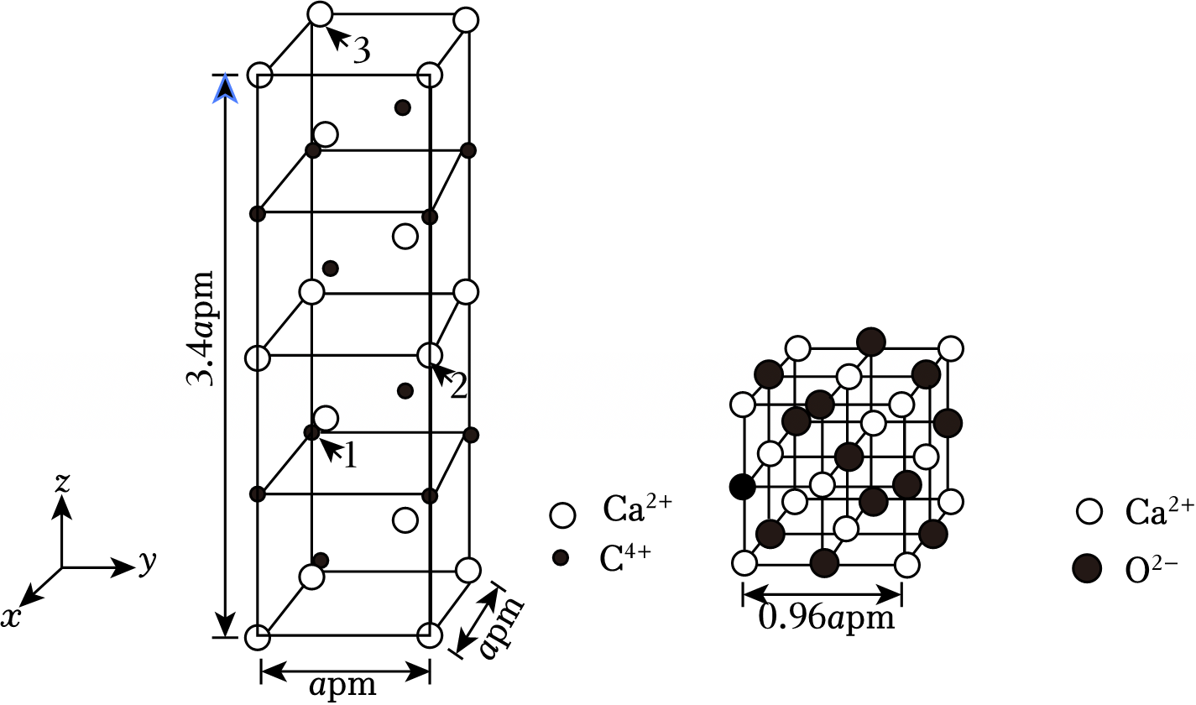
下列说法错误的是（ ）
A．CaCO₃晶胞中1位C⁴⁺的分数坐标为（0，0，$\frac{1}{4}$）
B．CaCO₃晶胞中2位和3位Ca²⁺的核间距为$\sqrt{4.89}$apm
C．CaO晶胞和CaCO₃晶胞中原子数之比是4:15
D．CaO晶体密度小于CaCO₃晶体密度
【答案】D
解析：A.CaCO₃晶胞中1位C⁴⁺位于晶胞的棱角，其分数坐标为（0，0，$\frac{1}{4}$），故A正确；
B.3位Ca²⁺坐标为（0，0，3.4a），2位Ca²⁺坐标为（a，a，1.7a），该晶胞中2位和3位Ca²⁺的核间距d ＝ $\sqrt{4.89}$appm，故B正确；
C.均摊：计算晶胞中的微粒数目：顶点位置：处于顶点的微粒被8个晶胞共享，每个晶胞分摊到八分之一；棱上位置：处于棱上的微粒被4个晶胞共享，每个晶胞分摊到四分之一；面上位置：处于面上的微粒被2个晶胞共享，每个晶胞分摊到二分之一；内部位置：处于晶胞内部的微粒完全属于该晶胞，CaO晶胞中原子个数为：8$×\frac{1}{8}+\frac{1}{2}×$6+12$×\frac{1}{4}+$1＝8，CaCO₃晶胞中原子个数为：4$×\frac{1}{4}+$8$×\frac{1}{8}+$4+（8$×\frac{1}{4}+$4）×4＝30，CaO晶胞和CaCO₃晶胞中原子数之比是4:15，故C正确；
D.CaO晶体密度为：ρ$=\frac{4×56g/mol}{N_{A}×(0.96a×10^{−10}cm)^{3}}=\frac{253.2}{N_{A}×a^{3}×10^{−30}}$g•cm^{﹣3}，CaCO₃晶体密度为：ρ$=\frac{6×100g/mol}{N_{A}×a×10^{−10}cm×a×10^{−10}cm×3.4a×10^{−10}cm}=\frac{176}{N_{A}×a^{3}×10^{−30}}$g•cm^{﹣3}，CaO晶体密度大于CaCO₃晶体密度，故D错误；
故选D。
2.（2024重庆卷）储氢材料MgH₂的晶胞结构如图所示，MgH₂的摩尔质量为Mg/mol，阿伏加德罗常数的值为N_{A}，下列说法正确的是（ ）
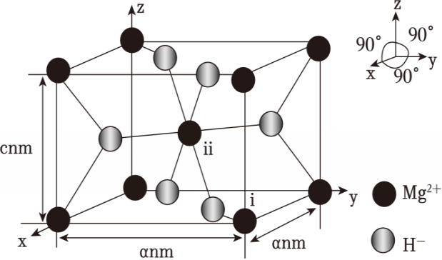
A．H﹣的配位数为2
B．晶胞中含有2个Mg²⁺
C．晶体密度的计算式为$\frac{\text{2M}}{{{\text{ca}}^{\text{2}}\text{N}}_{\text{A}}}$ g/cm³
D．Mg²⁺（ⅰ）和Mg²⁺（ⅱ）之间的距离为$\frac{\sqrt{{\text{a}}^{\text{2}}\text{+2}{\text{c}}^{\text{2}}}}{\text{2}}$ nm
【答案】B
解析：由题图可知，与H⁻距离最近且等距离的Mg²⁺的个数是3，则H⁻的配位数为3，A错误；由题图可知，Mg²⁺位于晶胞的顶点和体心，1个该晶胞中含有Mg²⁺的个数为8×$\frac{1}{8}$+1=2，B正确；由题图可知，1个该晶胞的体积为（a×10⁻⁷×a×10⁻⁷×c×10⁻⁷)cm³=a²c×10⁻²¹cm³，1个该晶胞中含有Mg²⁺的个数为2，含有H⁻的个数为4×$\frac{1}{2}$+2=4，相当于1个该晶胞中含有2个MgH₂，故晶体密度为$\frac{\text{2M}}{{{\text{ca}}^{\text{2}}\text{N}}_{\text{A}}×{10}^{−21}}$ g/cm³,C错误；Mg²⁺(i）和Mg²⁺(ii）之间的距离等于晶胞体对角线长度的一半，为$\frac{\sqrt{{\text{2a}}^{\text{2}}\text{+}{\text{c}}^{\text{2}}}}{\text{2}}$nm，D错误。
23.P74了解记忆钠、锌、碘、氯化钠、金刚石等的晶胞
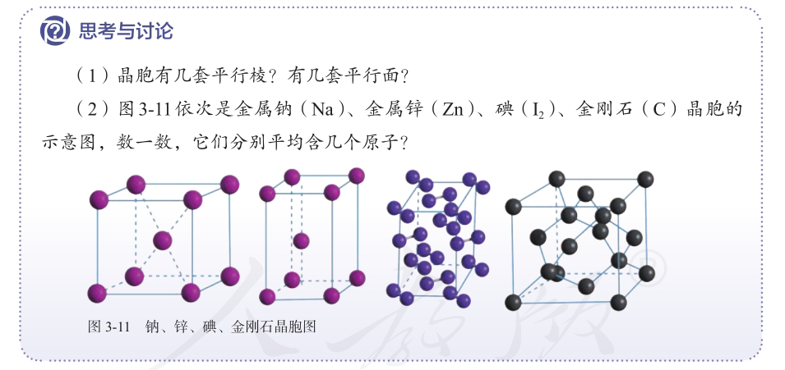
真题链接1.（2025贵州卷）常温常压下，Li和N₂反应生成红棕色、具有高度离子导电性的α﹣Li₃N。α﹣Li₃N由a、b两层构成，其a、b层及晶体结构如图。
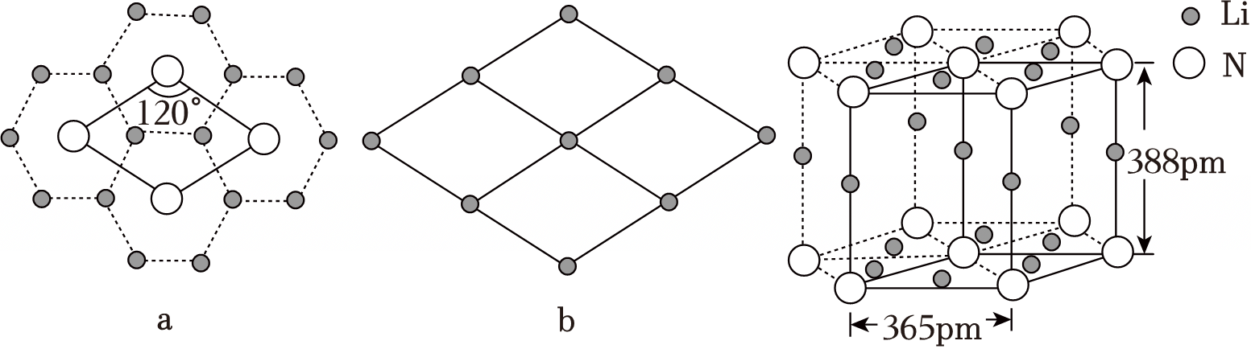
下列说法正确的是（ ）
A．每生成1molα﹣Li₃N，转移1mol电子
B．相邻Li与N间的作用力：层间＞层内
C．N周围最近且等核间距的Li数目为6
D．α﹣Li₃N的晶体类型为共价晶体
【答案】B
解析：A．生成1molα﹣Li₃N时，有3mol Li反应，而Li元素化合价由0价升高为Li₃N中+1价，则每生成1molα﹣Li₃N，转移1mol电子为1mol×3×1＝3mol，故A错误；
B．以上底面面心N原子分析，其与体心Li之间距离为388pm$×\frac{1}{2}=$199pm，其与上底面Li（位于图中正三角形中心）之间距离为365pm$×\frac{2}{3}≈$243.3pm，则距离体心Li更近，离子之间距离越近，离子之间的作用力越强，所以相邻Li与N间的作用力：层间＞层内，故B正确；
C．以上底面面心N原子分析，结合B中分析，可知其距离体心Li更近，则N周围最近且等核间距的Li数目为2，故C错误；
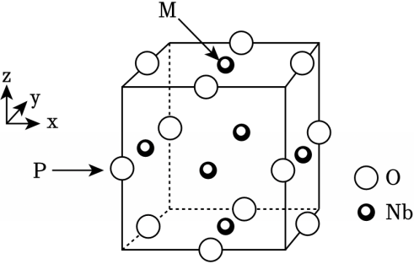
D．α﹣Li₃N具有高度离子导电性，应是由阴、阳离子构成的，α﹣Li₃N的晶体类型为离子晶体，故D错误；
故选B。
2.（2024江西卷）NbO的立方晶胞如图，晶胞参数为a nm，P的分数坐标为（0，0，0），阿伏加德罗常数的值为N_{A}，下列说法正确的是（ ）

A．Nb的配位数是6
B．Nb和O最短距离为$\frac{\sqrt{2}}{2}$a nm
C．晶体密度ρ= $\frac{6 ×（93+16）}{N_{A}×a^{3}×{10}^{−21}}$ g/cm³
D．M的分数坐标为（$\frac{1}{2}$，$\frac{1}{2}$，$\frac{1}{2}$）
【答案】D
解析：A．由图可知，NbO的立方晶胞中距离Nb原子最近且距离相等的O原子有4个，Nb的配位数是4，故A错误；
B．由图可知，Nb和O最短距离为边长的$\frac{1}{2}$，晶胞参数为anm，Nb和O最短距离为$\frac{1}{2}$anm，故B错误；
C．根据均摊法计算可知，Nb的个数为6×$\frac{1}{2}$=3，O的个数为12×$\frac{1}{4}$=3，即晶胞中含有3个NbO，晶胞密度为ρ = $\frac{m}{V}$ =$\frac{\frac{3 × (93+16)}{N_{A}}}{{（a × {10}^{−7}cm）}^{3}}$ = $\frac{3×（93+16）}{N_{A}a^{3}}×{10}^{21}$g/cm³，故C错误；
D．P的分数坐标为（0，0，0），M位于正方体的面心，M的分数坐标为（$\frac{1}{2}$，$\frac{1}{2}$，$\frac{1}{2}$），故D正确；
故选D。
24.P75 X射线衍射仪
区别晶体和非晶体、判断键长、键角和分子的空间结构。
- P78分子晶体的概念
只含有分子的晶体称为分子晶体，较典型的分子晶体有：
（1）所有非金属氢化物，如水、硫化氢、氨、氯化氢、甲烷等；
（2）部分非金属单质，如卤素（X₂）（如图3-11的碘）、氧气（O₂）、硫（S₈）、氮气（N₂）、白磷（P_{4）}、碳60(C₆₀)（如图3-17）、稀有气体等；
（3）部分非金属氧化物，如CO₂、P₄O₆、P₄O₁₀、SO₂等；
（4）几乎所有的酸；
（5）绝大多数有机物。
表3-2 某些分子晶体的熔点
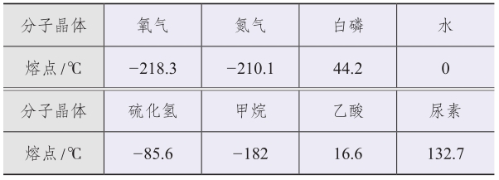
真题链接1.（2025湖北卷）下列关于物质性质或应用解释错误的是（ ）
选项 | 性质或应用 | 解释
A. | 石蜡油的流动性比水的差 | 石蜡油的分子间作用力比水的小
B. | NH₃溶于水显碱性 | NH₃可结合水中的质子
C. | OF₂可以氧化H₂O | OF₂中O显正电性
D. | 石墨作为润滑剂 | 石墨层间靠范德华力维系
- A B．B C．C D．D
【答案】A
解析：A．石蜡油主要由链烷烃组成，这些分子在常温下排列紧密，相互之间的摩擦力较大，导致其流动性较差，与分子间作用力无关，故A错误；
B．NH₃可结合水中的质子，导致水中氢氧根离子电离较多，故NH₃溶于水显碱性，故B正确；
C．OF₂中O显正电性，故O的化合价易降低，具有强氧化性，故OF₂可以氧化H₂O，故C正确；
D．石墨层间靠范德华力维系，石墨层之间可以滑动，故石墨作为润滑剂，故D正确；
故选A。
2.（2023山东卷）16. 卤素可形成许多结构和性质特殊的化合物。回答下列问题：
（1）—40℃时，F₂与冰反应生成HOF和HF。常温常压下，HOF为无色气体，固态HOF的晶体类型为_____，HOF水解反应的产物为_____（填化学式）。
（3）一定条件下，CuCl₂、K和F₂反应生成KCl和化合物X。已知X属于四方晶系，晶胞结构如图所示（晶胞参数$\text{a}\text{=}\text{b}\text{≠}\text{c}\text{，}α=β =γ =90°$），其中Cu化合价为+2。上述反应的化学方程式为_____。若阿伏伽德罗常数的值为N_{A}，化合物X的密度ρ =_____g/cm^{3（}用含N_{A}的代数式表示）。
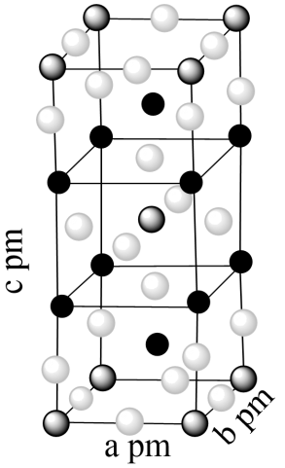
【答案】（1）①分子晶体 ②HF 、H₂O₂
- ①CuCl₂+4K+2F₂= K₂CuF₄+2KCl ② $\frac{4.36×{10}^{32}}{abcN_{A}}$
解析：（1）常温常压下，HOF为无色气体，则HOF的沸点较低，因此，固态HOF的晶体类型为分子晶体，分子中F显-1价，其水解时结合H₂O电离的H+生成HF，则OH+结合H₂O电离的OH-，两者反应生成H₂O₂，H₂O₂不稳定，其分解生成H₂O和O₂，因此，水解反应的产物为HF、H₂O₂，
故答案为：分子晶体；HF、H₂O₂；
（3）一定条件下，CuCl₂、K和F₂反应生成KCl和化合物X。已知X属于四方晶系，其中Cu化合价为+2。由晶胞结构图可知，该晶胞中含有黑球的个数为8×$\frac{1}{4}$+2=4、白球的个数为16×$\frac{1}{4}$+4×$\frac{1}{2}$+2=8、灰色球的个数为8×$\frac{1}{8}$+1=2，则X中含有3种元素，其个数比为1:2:4，由于其中Cu化合价为+2、的化合价为-1、K的化合价为+1，根据化合价代数和为0，可以推断X为 K₂CuF₄，上述反应的化学方程式为CuCl₂+4K+2F₂= K₂CuF₄+2KCl。若阿伏加德罗常数的值为N_{A}，晶胞的质量为$\frac{2×218}{N_{A}}g$，晶胞的体积为abcpm³=abc×10⁻³⁰cm³，化合物X的密度ρ =$\frac{\frac{2×218}{N_{A}}g}{abc×{10}^{−30}{cm}^{3}}$ =$\frac{4.36×{10}^{32}}{abcN_{A}}$ g/cm³。

26.P78冰中的H₂O分子间氢键特征
这一排列使冰晶体中的水分子的空间利用率不高，留有相当大的空隙，其密度比液态水的小。当冰刚刚融化为液态水时，热运动使冰的结构部分解体，水分子间的空隙减小，密度反而增大，超过4℃时，由于热运动加剧，分子间距离加大，密度渐渐减小。
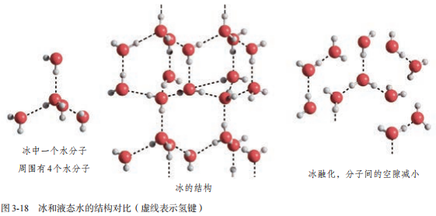
27.P80 【资料卡片】
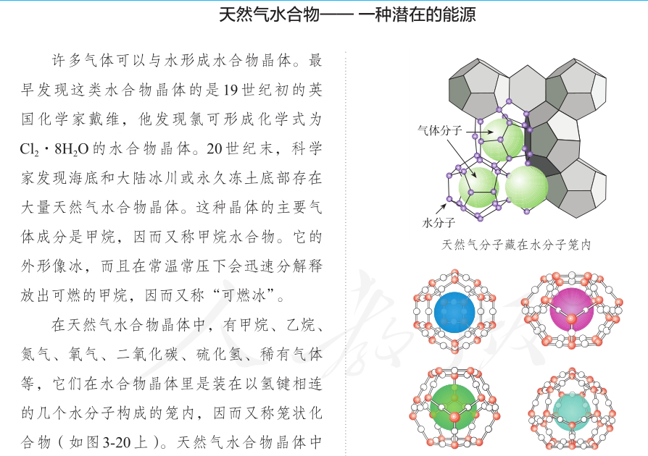
这个实验不但证明了金属镁可以跟二氧化碳反应 （CO₂ + 2Mg 2MgO + C），而且也说明了干冰易升华的特性。
28.P80【科学•技术•社会】
天然气水合物——一种潜在的能源
许多气体可以与水形成水合物晶体。最早发现这类水合物晶体的是19世纪初的英国化学家戴维，他发现氯可形成化学式为Cl₂·8H₂O的水合物晶体。20世纪末，科学家发现海底和大陆冰川或永久冻土底部存在大量天然气水合物晶体。这种晶体的主要气体成分是甲烷，因而又称甲烷水合物。它的外形像冰，而且在常温常压下会迅速分解释放出可燃的甲烷，
因而又称“可燃冰”。
在天然气水合物晶体中，有甲烷、乙烷、氮气、氧气、二氧化碳、硫化氢、稀有气体等，它们在水合物晶体里是装在以氢键相连的几个水分子构成的笼内，因而又称笼状化合物（如图3-20上）。天然气水合物晶体中的水分子笼是多种多样的（如图3-20下）。
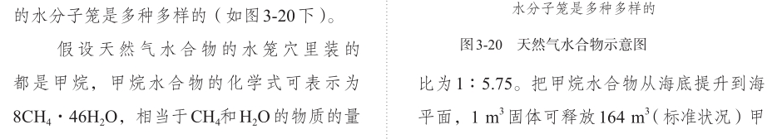
假设天然气水合物的水笼穴里装的都是甲烷，甲烷水合物的化学式可表示为8CH₄·46H₂O，相当于CH₄和H₂O的物质的量比为1:5.75。
29. P81 共价晶体的结构特点
金刚石是典型的共价晶体。天然的金刚石经常呈现规则多面体的外形，从这种外形（如图3-21）就可以想象，在金刚石晶体中，每个碳原子以4个共价单键对称地与相邻的4个碳原子结合，C—C—C夹角为109°28'，即金刚石中的碳采取sp³杂化轨道形成共价键三维骨架结构。
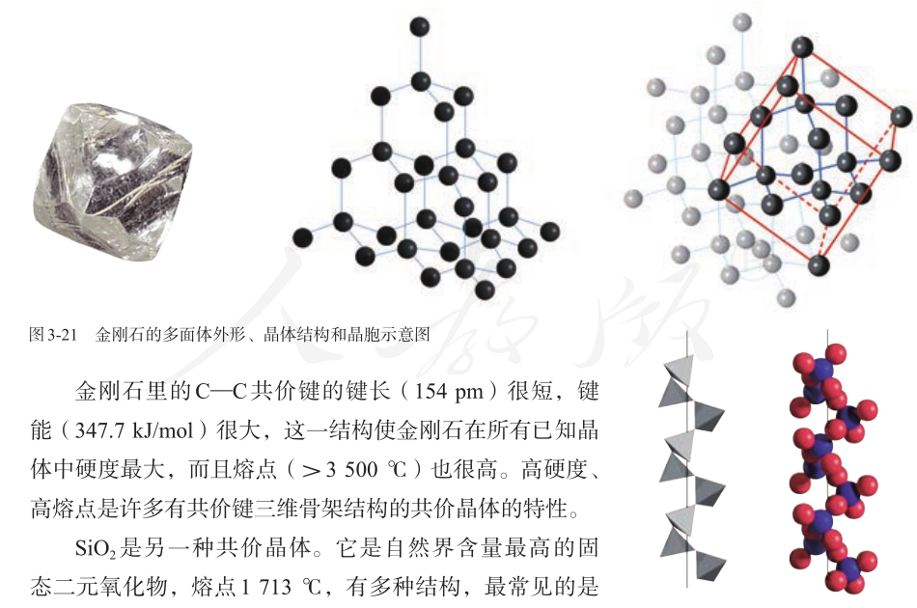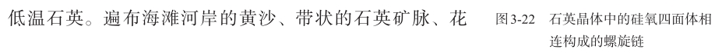 30.P82 记住典型的共价晶体
常见的共价晶体还有：
（1）某些单质，如硼（B）、硅（Si）、锗（Ge）和灰锡（Sn）等；
（2）某些非金属化合物，如碳化硅（SiC，俗称金刚砂）、Si₃N₄等。近年来以Si₃N₄为基础，用Al取代部分Si，用O取代部分N而获得结构多样化的陶瓷，用于制作LED发光材料。
易错提醒：硬度大的物质不一定经得起锤击 ，如金刚石硬度最大，却很容易经锤击而破碎。物质经受锤击的性质属于延展性。由于共价晶体中的共价键具有方向性，当受到大的外力作用会发生原子错位而断裂。
31.P84 石墨和金刚石C-C的键长
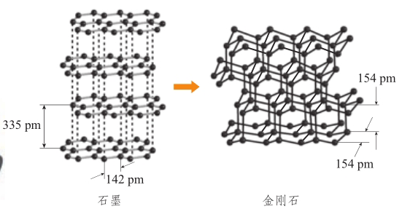
真题链接1.（2024山东卷）下列物质均为共价晶体且成键结构相似，其中熔点最低的是（ ）
A．金刚石（C） B．单晶硅（Si）
C．金刚砂（SiC） D．氮化硼（BN，立方相）
【答案】B
解析：金刚石（C）、单晶硅（Si）、金刚砂（SiC）、氮化硼（BN，立方相） 均为共价晶体，共价晶体中成键键长越短，键能越大，熔沸点越高，Si—Si键的键长最长，故键能最小，熔沸点最低，故B正确。
故选B。
2.（2023山东卷）5. 石墨与F₂在450℃反应，石墨层间插入F得到层状结构化合物（CF）_{x}，该物质仍具润滑性，其单层局部结构如图所示。下列关于该化合物的说法正确的是 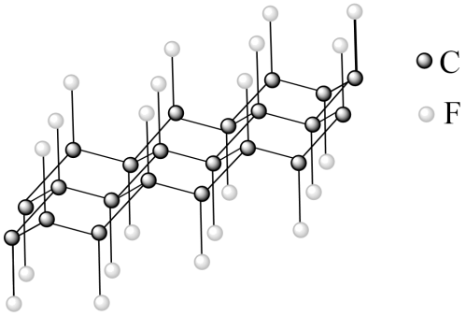
A. 与石墨相比，（CF）_{x}导电性增强
B. 与石墨相比，（CF）_{x}抗氧化性增强
C. (CF)_{x}中C—C的键长比C—F短
D. 1mol(CF)_{x}中含有2x mol共价单键
【答案】B
解析：A．石墨中存在多个碳原子共用电子形成的π键，电子可以在层内移动，（CF）x中无π键，导电性减弱，故A错误；
B.石墨中存在多个碳原子形成的π键，（CF）x中无π键均为σ键，π键键能小于σ键，故石墨易被氧化，（CF）x抗氧化性增强，故B正确；
C.因F的原子半径比C原子半径小，则（CF）x中，C-F键的键长比C-C键的键长要短，故C错误；
D.(CF)x中的石墨片层是六边形结构，每个环有两个碳原子，三个碳碳键，平均每个碳原子有1.5个碳碳键，每个碳原子有1个碳氟键，则1mol(CF)x中含有2.5x mol共价单键，故D错误；
故选B。
32.P86什么是金属键和金属晶体；电子气理论
金属（除汞外）在常温下都是晶体，称其为金属晶体。它们的结构就好像很多硬球一层一层很紧密地堆积，每一个金属原子的周围有较多相同的原子围绕着。在金属晶体中，原子之间以金属键相互结合。那么，金原子脱落下来的价电子形成遍布整块晶体的“电子气”，被所有原子所共用，从而把所有的金属原子属键的本质是什么呢？描述金属键本质的最简单理论是“电子气理论”。该理论把金属键描述为金属维系在一起。由此可见，金属晶体跟共价晶体一样，是一种“巨分子”。金属键的强度差别很大。例如，金属钠的熔点较低、硬度较小，而钨是熔点最高的金属，铬是硬度最大的金属，这是由于形成的金属键强弱不同。
回归教材感悟：金属导电是因为金属晶体中的自由电子在外加电场的作用下可发生定向移动。金属易导电、 导热、延展性，都可以用“ 电子气理论”解释 。金属键无饱和性和方向性。
真题链接1.（2025广西卷）Mg﹣Z型晶态半导体材料由Mg与碳族元素（Z）形成，其立方晶胞结构如图。已知：晶胞参数a（Mg—Si）＝634pm，a（Mg﹣Ge）＝639pm。下列说法正确的是（ ）
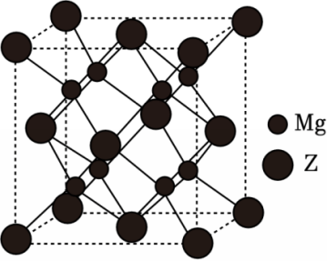
A．与Z紧邻的Mg有4个
B．晶胞内Mg之间最近的距离为$\frac{\sqrt{2}}{2}a$
C．晶胞密度：ρ（Mg﹣Ge）＞ρ（Mg—Si）
D．若Mg—Sn晶胞顶点Sn替换为Ge，则$\frac{n(Sn)}{n(Ge)}=\frac{1}{3}$
【答案】C
解析：A．由图可知，以顶点面心Z原子为例，与Z紧邻的Mg分别位于上下晶胞内，各4个，共有8个，故A错误；
B．将晶胞分为8个小的正方体，Mg位于小正方体的体心，故晶胞内Mg之间最近的距离为棱长的一半，即$\frac{1}{2}$a，故B错误；
C．晶胞密度为ρ$=\frac{m}{V}=\frac{4(2×24+M(Z))}{N_{A}a^{3}}$，Mg﹣Ge中，M（Z）＝73，a＝639pm，计算得到ρ$=\frac{4×121}{639^{3}}$，Mg—Si中，M（Z）＝28，a＝634pm，计算得到ρ$=\frac{4×76}{634^{3}}$，因为：$\frac{4×121}{639^{3}}＞\frac{4×76}{634^{3}}$，故ρ（Mg﹣Ge）＞ρ（Mg—Si），故C正确；
D．Z（Sn）在晶胞中顶点（8个）和面心（6个），仅替换顶点时，Sn在晶胞中的个数是$6×\frac{1}{2}=$3，Ge在晶胞中的个数是$8×\frac{1}{8}=$1，则$\frac{n(Sn)}{n(Ge)}=\frac{3}{1}$，故D错误；
故选C。
2.（2024甘肃卷）β﹣MgCl₂晶体中，多个晶胞无隙并置而成的结构如图甲所示，其中部分结构显示为图乙，下列说法错误的是（ ）
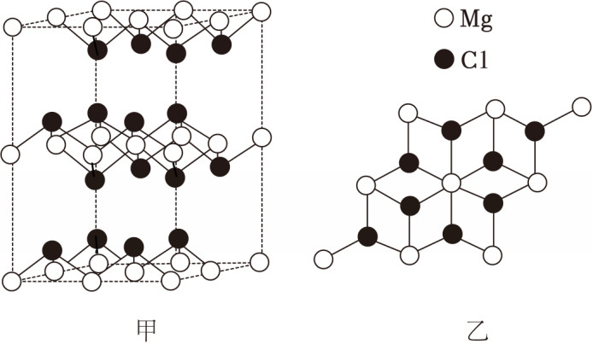
A．电负性：Mg＜Cl
B．单质Mg是金属晶体
C．晶体中存在范德华力
D．Mg²⁺离子的配位数为3
【答案】D
解析：A.金属元素的电负性小于非金属元素，故电负性：Mg＜Cl，故A正确；
B.单质Mg属于活泼金属，属于金属晶体，故B正确；
C.由图甲可知，该晶体中存在层状结构，层与层之间存在范德华力，层内存在的是离子键，故C正确；
D.由图乙可知，每个Mg²⁺离子周围有6个距离最近且相等的Cl⁻，故其配位数为6，故D错误；
故选D。
33. P87 离子晶体
离子晶体是由阳离子和阴离子相互作用而形成的晶体。离子晶体种类繁多，结构多样，图3-30给出了NaCl和CsCl两种离子晶体的晶胞。
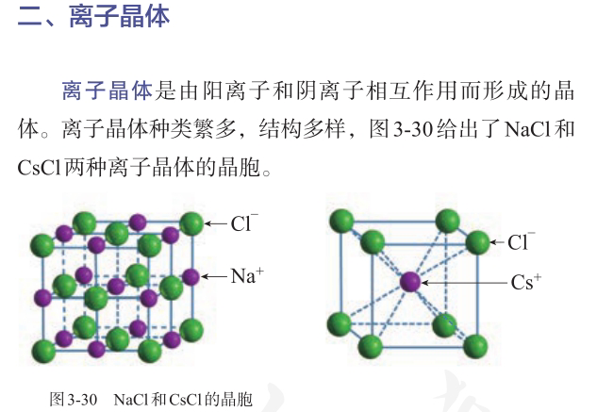
在NaCl和CsCl晶体中，离子间存在着较强的离子键，使离子晶体的硬度较大，难于压缩；而且，要使它们由固态变成液态或气态，需要较多的能量破坏这些较强的离子键。因此，NaCl和CsCl具有较高的熔点和沸点，如NaCl的熔点为801℃，沸点为1413℃；CsCl的熔点为645℃，沸点为1290℃。
回归教材感悟：1、CsCl、NaCl阴阳离子个数比都是1:1，但它们的配位数不一样。
2.（NH₄)₂ SO₄ 、CuSO₄· 5H₂O 、Cu(NH₃)₄SO₄· H₂O 等，在这些离子晶体中还存在共价键、氢键等 。（注：晶体中也存在范德华力，只是当能量份额很低时不提及。）然而，贯穿整个晶体的主要作用力仍是阴、阳离子之间的作用力。
真题链接（2024湖南卷）Li₂CN₂是一种高活性的人工固氮产物，其合成反应为
2LiH + C +N₂ Li₂CN₂ + H₂，晶胞如图所示，下列说法错误的是（ ）
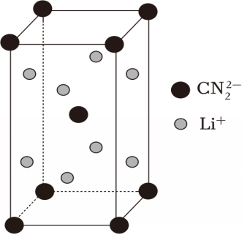
A．合成反应中，还原剂是LiH和C
B．晶胞中含有的Li⁺个数为4
C．每个C$N_{2}^{\text{2−}}$周围与它最近且距离相等的Li⁺有8个
D．C$N_{2}^{\text{2−}}$为V型结构
【答案】D
解析：A．LiH中H元素为-1价，由图中C$N_{2}^{\text{2−}}$化合价可知， N元素为-3价，C元素为+4价，根据反应2LiH+C+N₂ Li₂CN₂+H₂可知，H元素由-1价升高到0价，C元素由0价升高到+4价，N元素由0价降低到-3价，由此可知还原剂是LiH和C，故A正确；
B．根据均摊法可知，Li⁺位于晶胞中的面上，则含有的Li⁺个数为$8×\frac{1}{2}=$4，故B正确；
C．观察位于体心的C$N_{2}^{\text{2−}}$可知，与它最近且距离相等的Li⁺有8个，故C正确；
D．C$N_{2}^{\text{2−}}$的中心原子C原子的价层电子对数为$2+\frac{1}{2}(4+2−3×2)=2$4，且C$N_{2}^{\text{2−}}$与CO₂互为等电子体，可知C$N_{2}^{\text{2−}}$为直线型分子，故D错误；
故答案选D。
34.P88离子液体，大的阴阳离子
该知识点是新技术应用，在近几年的高考卷都出现离子液体相关的考题。

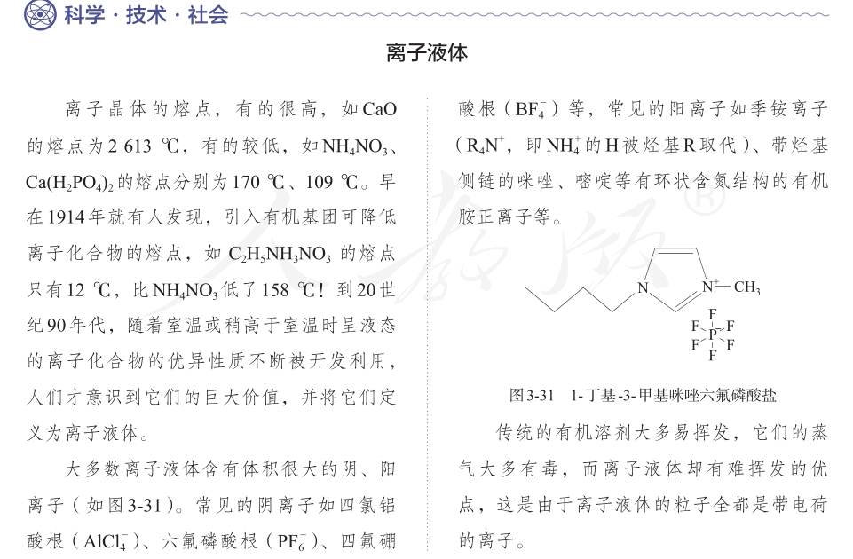
离子液体

离子晶体的熔点，有的很高，如CaO的熔点为2613℃，有的较低，如NH₄NO₃、Ca(H₂PO₄)₂的熔点分别为170℃、109℃。早在1914年就有人发现，引入有机基团可降低离子化合物的熔点，如C₂H₅NH₃NO₃的熔点只有12℃，比NH₄NO₃低了158℃！到20世纪90年代，随着室温或稍高于室温时呈液态的离子化合物的优异性质不断被开发利用，人们才意识到它们的巨大价值，并将它们定义为离子液体。
大多数离子液体含有体积很大的阴、阳离子（如图3-31）。常见的阴离子如四氯铝酸根（Al${Cl}_{\text{4}}^{\text{-}}$）、六氟磷酸根（P$F_{\text{6}}^{\text{-}}$）、四氟硼酸根（B$F_{4}^{\text{-}}$）等，常见的阳离子如季铵离子（R₄N⁺,即N${\text{H}}_{\text{4}}^{\text{+}}$的H被烃基R取代）、带烃基侧链的咪唑、嘧啶等有环状含氮结构的有机胺正离子等。

传统的有机溶剂大多易挥发，它们的蒸气大多有毒，而离子液体却有难挥发的优点，这是由于离子液体的粒子全都是带电荷的离子。

真题链接1.（2025海南卷）有机硒化合物的研究意义重大。调控有机物Ⅰ与Se的用量比，可分别得到Ⅱ、Ⅲ、Ⅳ（Ph—代表苯基）。
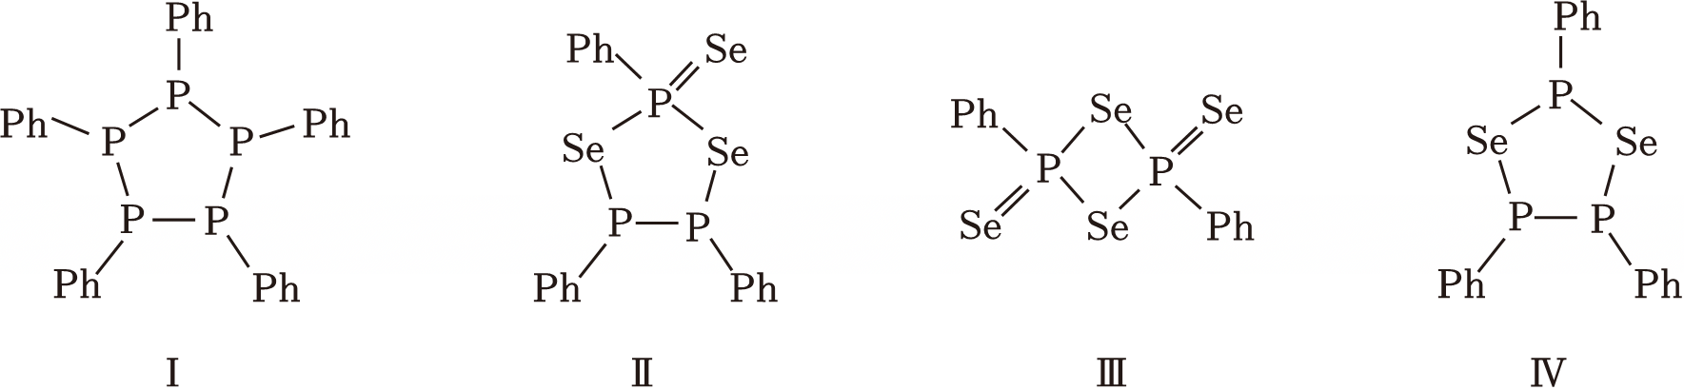
下列说法正确的是（ ）
A．Ⅰ中所有磷原子共平面
B．Ⅱ和Ⅲ均为极性分子
C．等量的Ⅰ分别完全转化为Ⅱ和Ⅲ消耗Se的物质的量之比为2:1
D．产物Ⅳ的红外光谱中存在P＝Se键的吸收峰，说明产物不纯
【答案】D
解析：A．Ⅰ中所有磷原子为sp³杂化，P原子不可能全部共面，故A错误；
B．Ⅱ分子结构不对称，正、负电荷中心不重合，为极性分子，Ⅲ分子结构对称，正、负电荷中心重合，为非极性分子，故B错误；
C．Ⅰ转化为Ⅱ的反应方程式为：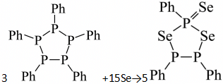，Ⅰ转化为Ⅲ的化学方程式为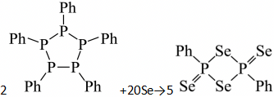，则等量的Ⅰ分别转化为Ⅱ和Ⅲ消耗Se的物质的量之比为5:10＝1:2，故C错误；
D．产物Ⅳ的红外光谱中存在P＝Se键说明存在杂质Ⅱ或者Ⅲ，说明产物不纯，故D正确；
故选D。
2.（2021湖北卷） 某离子液体的阴离子的结构如图所示，其中W、X、Y、Z、M为原子序数依次增大的短周期非金属元素，W是有机分子的骨架元素。下列说法正确的是
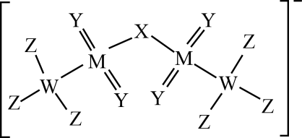
A.Z元素的最高价态为+7
B. 基态原子未成对电子数：W>Y
C. 该阴离子中X不满足8电子稳定结构
D. 最简单氢化物水溶液的pH：X>M
【答案】D
解析：结合分析可知，W为C元素，X为N，Y为O，Z为F，M为S元素。
A．Z为F，F元素的非金属性最强，没有+7价，故A错误；
B.W基态原子的核外电子排布式为1s²2s²2p²，未成对电子数为2，Y原子基态原子的核外电子排布式为1s²2s²2p⁴，未成对电子数为2，则基态原子未成对电子数：W=Y，故B错误；
C.该化合物中X为N，形成2个共价键，还含有2个未成键电子对，满足8电子稳定结构，故C错误；
D.X、M的最简单氢化物分别为氨气、硫化氢，氨气的水溶液呈碱性，硫化氢的水溶液呈酸性，则最简单氢化物水溶液的pH：X＞M，故D正确；
故选D。
35.P90 混合型晶体 石墨的空间结构和成键特点
石墨不同于金刚石，它的碳原子不像金刚石的碳原子那样呈sp³杂化，而是呈sp²杂化，形成平面六元并环结构（如图3-32左）。因此，石墨晶体是层状结构的，层内的碳原子的核间距为142pm，层间距离为335 pm，说明层间没有化学键相连，是靠范德华力维系的（如图3-32中）。石墨的二维结构内，每个碳原子的配位数为3，有一个未参与杂化的2p电子，它的原子轨道垂直于碳原子平面（如图3-32右）。
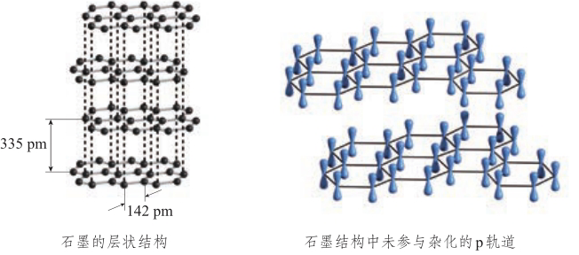
回归教材感悟：石墨属于混合型晶体，是层状结构，层内每个碳原子的配位数为3，碳原子采用sp²杂化。晶体中含有的作用力有共价键、范德华力、金属键。层内作用靠共价键，层间作用靠范德华力，自由电子的导电性沿石墨平面的方向。
36.P91硅酸盐的空间结构、纳米晶体
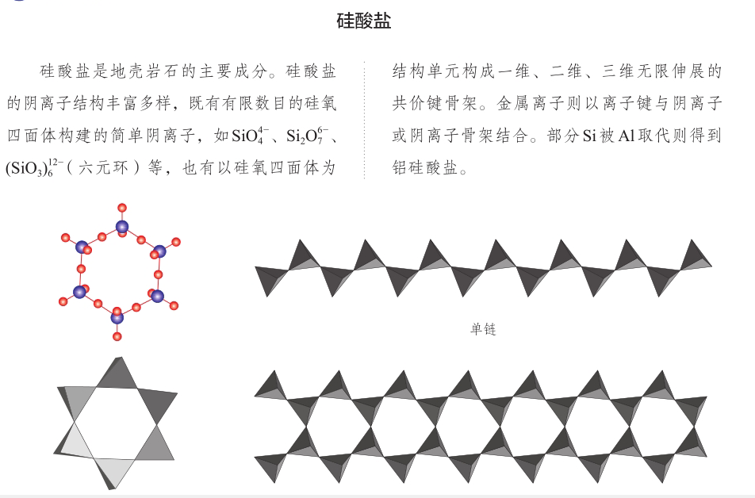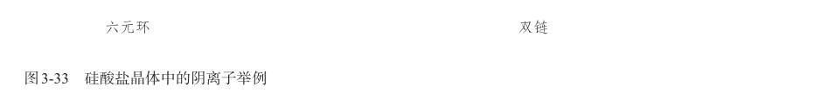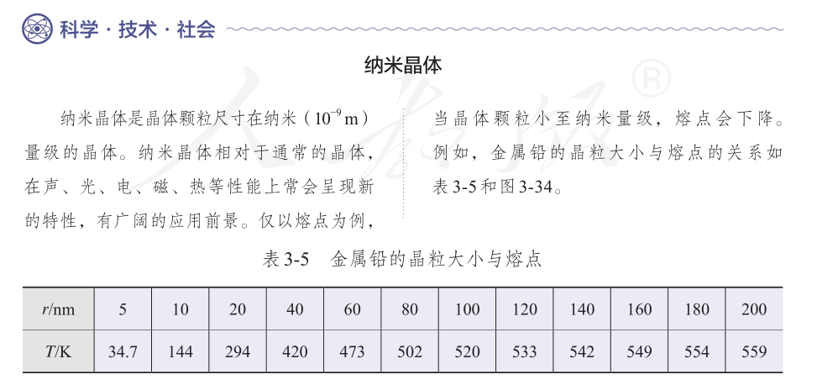
回归教材感悟：晶体颗粒小于200 nm 时，晶粒越小，金属铅的熔点越低。因此，我们通常说纯物质有固定的熔点，但当纯物质晶体的颗粒小于200 nm（或者250 nm）时，其熔点会发生变化。纳米晶体为什么会有不同于大块晶体的特性呢？主要原因是晶体的表面积增大。
37.P93明矾晶体的制备
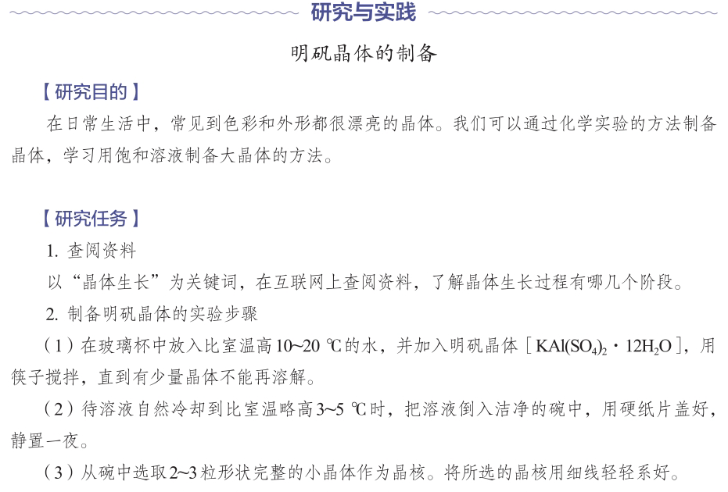
明矾晶体的制备
【研究目的】
在日常生活中，常见到色彩和外形都很漂亮的晶体。我们可以通过化学实验的方法制备晶体，学习用饱和溶液制备大晶体的方法。
【研究任务】
1.查阅资料
以“晶体生长”为关键词，在互联网上查阅资料，了解晶体生长过程有哪几个阶段。
2.制备明矾晶体的实验步骤
（1）在玻璃杯中放入比室温高10～20℃的水，并加入明矾晶体[KAl(SO₄)₂·12H₂O]，用筷子搅拌，直到有少量晶体不能再溶解。
（2）待溶液自然冷却到比室温略高3～5℃时，把溶液倒入洁净的碗中，用硬纸片盖好，静置一夜。
（3）从碗中选取2～3粒形状完整的小晶体作为晶核。将所选的晶核用细线轻轻系好。
（4）把明矾溶液倒入玻璃杯中，向溶液中补充适量明矾，使其成为比室温高10～15℃的饱和溶液。待其自然冷却到比室温略高3～5℃时，把小晶体悬挂在玻璃杯中央(如图3-35左），注意不要使晶核接触杯壁。用硬纸片盖好玻璃杯，静置过夜。
（5）每天把已形成的小晶体轻轻取出，重复第(4）项操作，直到晶体长到一定大小。
（6）将所得明矾晶体放进铬钾矾的饱和溶液中，使铬钾矾晶体[KCr(SO₄)₂·12H₂O]在明矾晶体表面上生长，长到一定厚度后，再将所得晶体放到明矾饱和溶液中去，使铬钾矾晶体表面再覆盖一层明矾晶体。
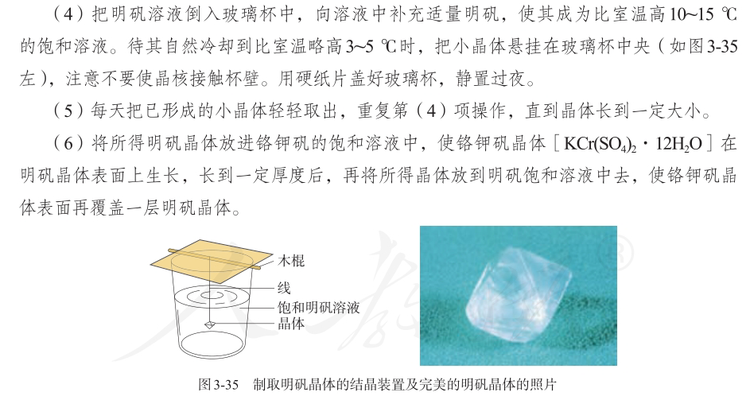
【结果与讨论】
（1）你是否得到了完美的明矾晶体？请描述你制备的明矾晶体颜色和外形。
（2）在上述实验中，为什么所用仪器都要用蒸馏水洗净？为什么晶种一定要悬挂在溶液的中央位置？
（3）在上述实验中，制备明矾大晶体所需时间较长，请查阅资料，并制订快速制备明矾大晶体的实验方案。
真题链接（2022湖北卷）16. 高技术领域常使用高纯试剂。纯磷酸（熔点为42℃，易吸潮）可通过市售85%磷酸溶液减压蒸馏除水、结晶除杂得到，纯化过程需要严格控制温度和水分，温度低于21℃易形成2H₃PO₄•H₂O（熔点为30℃），高于100℃则发生分子间脱水生成焦磷酸等。某兴趣小组为制备磷酸晶体设计的实验装置如下（夹持装置略）：
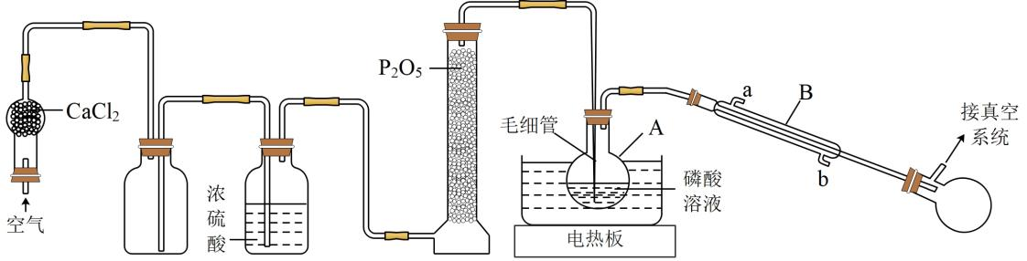
回答下列问题：
（5）磷酸易形成过饱和溶液，难以结晶，可向过饱和溶液中加入___________促进其结晶。
【答案】（5）磷酸晶体
解析：过饱和溶液暂时处于亚稳态，当加入一些固体的晶体或晃动时可使此状态失去平衡，过多的溶质就会结晶，因此可向磷酸的过饱和溶液中加入磷酸晶种促进其结晶，故答案为：磷酸晶种；
38.P95配位键的概念
实验证明，上述实验中呈蓝色的物质是水合铜离子，可表示为[Cu(H₂O)₄]^{2+（}如图3-37），叫做四水合铜离子。在四水合铜离子中，铜离子与水分子之间的化学键是由水分子提供孤电子对给予铜离子，铜离子接受水分子的孤电子对形成的，这类“电子对给予—接受”键被称为配位键。
真题链接1.（2025四川卷）生产磷肥时，利用纯碱溶液吸收SiF₄的反应如下：
3SiF₄+2Na₂CO₃+2H₂O＝2Na₂SiF₆↓+H₄SiO₄+2CO₂。
下列说法错误的是（ ）
A．Na₂SiF₆中含有配位键
B．SiF₄和H₂O都是由极性键构成的极性分子
C．CO₂和SiO₂晶体分别为分子晶体和共价晶体
D．$CO_{3}^{2−}$的VSEPR模型和空间结构都为平面三角形
【答案】B
解析：A．Na₂SiF₆中F﹣提供孤对电子，且阴离子$SiF_{6}^{2−}$中有Si提供空d轨道，从而形成配位键，故A正确；
B．SiF₄中心原子Si的价层电子对数是$4+\frac{4−4×1}{2}=4$，无孤对电子，为正四面体结构，分子对称，属于非极性分子；H₂O为极性分子，故B错误；
C．二氧化硅属于共价晶体，二氧化碳属于分子晶体，故C正确；
D．碳酸根离子的中心原子碳原子的价层电子对数是3$+\frac{4+2−2×3}{2}=$3，没有孤对电子，VSEPR模型为平面三角形，其空间结构为平面三角形，故D正确；
故选B。
2.（2023辽宁卷）9. 某种镁盐具有良好的电化学性能，其阴离子结构如下图所示。W、X、Y、Z、Q是核电荷数依次增大的短周期元素，W、Y原子序数之和等于Z，Y原子价电子数是Q原子价电子数的2倍。下列说法错误的是
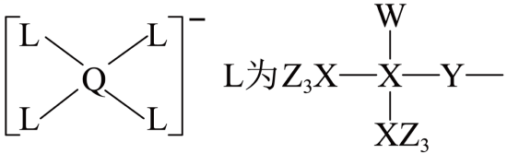
A. W与X的化合物为极性分子 B. 第一电离能Z>Y>X
C. Q的氧化物是两性氧化物 D. 该阴离子中含有配位键
【答案】A
解析：由上述分析可知，W为H元素、X为C元素、Y为O元素、Z为F元素、Q为Al元素，
A.W位于元素周期表的s区，X位于元素周期表的p区，故A错误；
B.同周期主族元素从左向右第一电离能呈增大趋势，则第一电离能：Z＞Y＞X，故B正确；
C.Q的氧化物为氧化铝，是两性氧化物，故C正确；
D.同周期主族元素从左向右电负性增大，则电负性：Z＞Y＞X，故D正确；
故选A。
39.P96 实验3-3及反应方程式
通常把金属离子或原子（称为中心离子或原子）与某些分子或离子（称为配体或配位体）以配位键结合形成的化合物称为配位化合物，简称配合物。已知配合物的品种超过数百万种，是一个庞大的化合物家族。
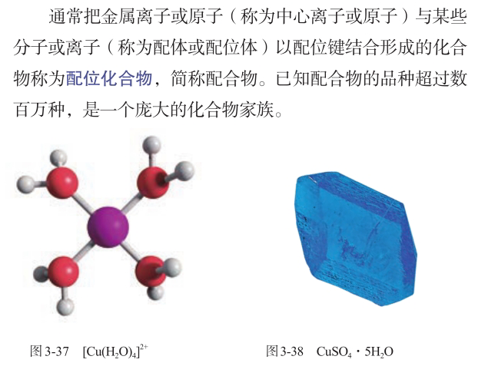
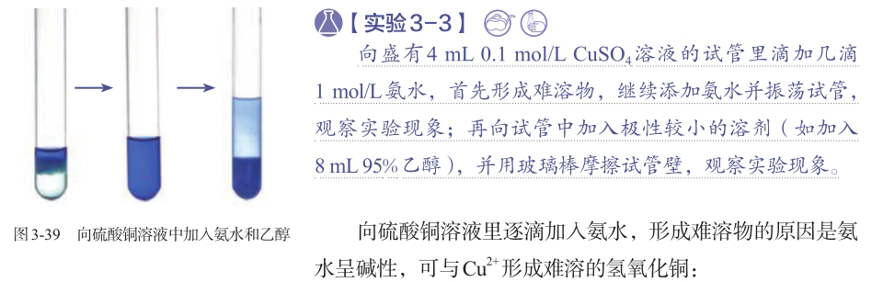
Cu²⁺+2NH₃·H₂O=Cu(OH)₂↓+2NH₄⁺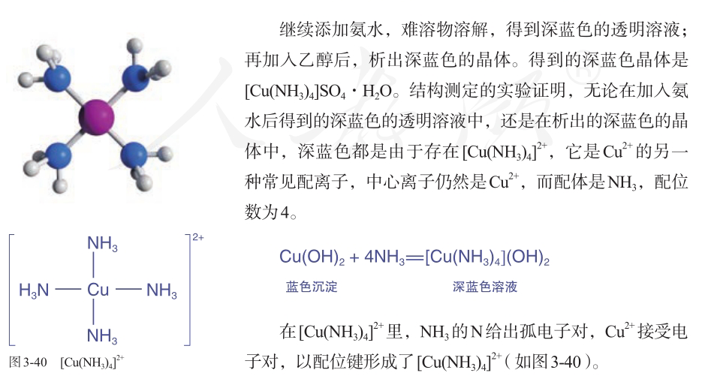
真题链接1.（2025浙江卷）一种铜化合物的晶胞如图1，写出由配离子表示的该化合物的化学式 。
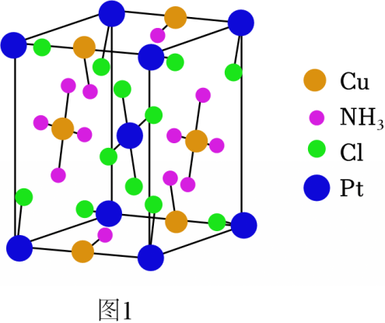
【答案】[Cu(NH₃)₄][PtCl₄]；
解析：根据图1，结合均摊法计算可知，晶胞中Pt的个数为$8×\frac{1}{8}+1=$2，每个Pt周围有4个Cl配位，故Cl的个数为8，Cu的个数为$4×\frac{1}{4}+2×\frac{1}{2}=$2，每个Cu周围有4个NH₃配位，故NH₃的个数为8，故该化合物的化学式为：[Cu(NH₃)₄][PtCl₄]
2.（2023全国卷）钴配合物[Co(NH₃)₆]Cl₃溶于热水，在冷水中微溶，可通过如下反应制备：2CoCl₂+2NH₄Cl+10NH₃+H₂O₂2[Co(NH₃)₆]Cl₃+2H₂O
具体步骤如下：
Ⅰ．称取，用水溶解。
Ⅱ．分批加入3.0gCoCl₂•6H₂O后，将溶液温度降至10℃以下，加入1g活性炭、7mL浓氨水，搅拌下逐滴加入10mL6%的双氧水。
Ⅲ．加热至55~60℃反应20min。冷却，过滤。
Ⅳ．将滤得的固体转入含有少量盐酸的25mL沸水中，趁热过滤。
Ⅴ．滤液转入烧杯，加入4mL浓盐酸，冷却、过滤、干燥，得到橙黄色晶体。
- 步骤Ⅴ中加入浓盐酸的目的是 。
【答案】(5）利用同离子效应，促进钴配合物[Co(NH₃)₆]Cl₃尽可能完全析出，提高产率
解析：增大氯离子浓度可以利用同离子效应促使[Co(NH₃)₆]Cl₃析出。
40.P97 ［实验3-4］［实验3-5］及相关反应方程式
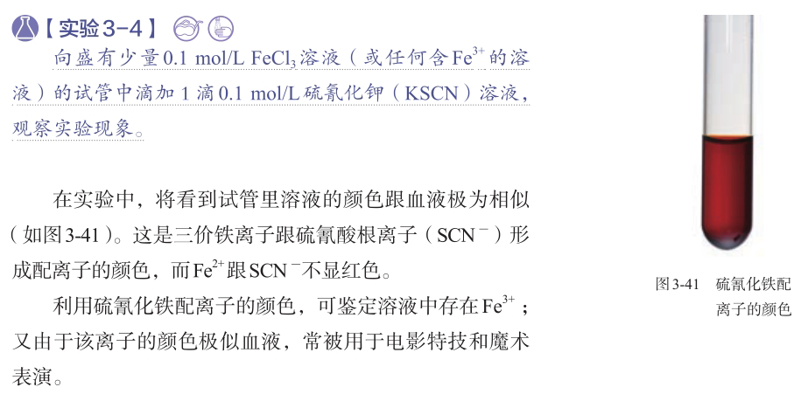
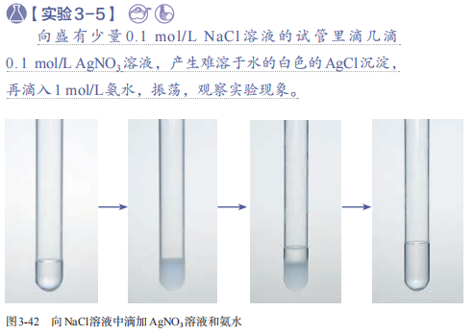
通过实验我们看到，白色的AgCl沉淀消失，得到澄清的无色溶液，这是由于AgCl与NH₃发生了如下反应：AgCl+2NH₃=[Ag(NH₃)₂]Cl
配位键的强度有大有小，有的配合物很稳定，有的很不稳定。许多过渡金属元素的离子对多种配体具有很强的结合力，因而，过渡金属配合物远比主族金属配合物多。
真题链接1.（2025广东卷）“选择萃取”中，镍形成如图的配合物。镍易进入有机相的原因有 。
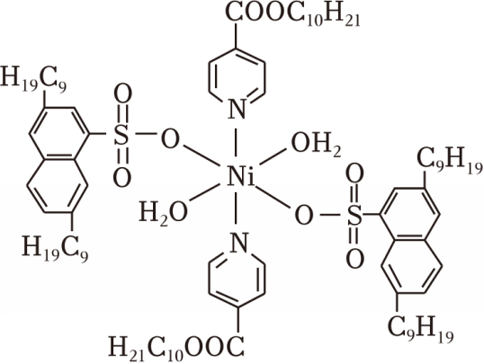
A.镍与N、O形成配位键 B.配位时Ni²⁺被还原
C.配合物与水能形成分子间氢键 D.烷基链具有疏水性
【答案】AD
解析：“选择萃取”中，镍形成如图的配合物。镍易进入有机相的原因：
A.镍与N、O形成配合键，可以使镍进入有机相，故A正确；
B.配体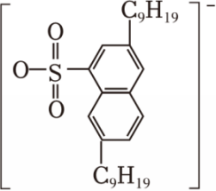中提供孤电子对的O原子带一个单位的负电荷，可以视作是得到一个电子的阴离子，其余配体不带电，整个配合物不显电性，形成配合物后中心离子还是Ni²⁺，Ni²⁺化合价没有变化，故B错误；
C.配合物与水能形成分子间氢键，不能释放镍进入有机相，故C错误；
D.烷基链具有疏水性，可以使其进入有机相，故D正确；
故答案为：AD
2.（2024重庆卷）某兴趣小组探究[Cu(NH₃)₄](NO₃)₂的生成过程。若向3mL0.1mol/LCu(NO₃)₂溶液中逐滴加入1mol/L氨水，则下列说法正确的是（ ）
A．产生少量沉淀时（pH＝4.8），溶液中c(NH₄⁺)＜c(OH﹣)
B．产生大量沉淀时（pH＝6.0），溶液中c(NH₄⁺)＞c(NO₃﹣)
C．沉淀部分溶解时，溶液中c(Cu²⁺)＜c(NH₄⁺)
D．沉淀完全溶解时，溶液中2c([Cu(NH₃)₄]²⁺)＞c(NO₃﹣)
【答案】C
解析：A．产生少量沉淀时（pH = 4.8），按照反应①处理，溶液中的溶质为Cu(NO₃)₂、NH₄NO₃，NH₄NO₃在水溶液中完全电离，溶液呈酸性，溶液中c(OH﹣)很小，则溶液中c(NH₄⁺)>c(OH﹣），A错误；
B．产生大量沉淀时（pH= 6.0），按照反应①处理，溶液中的溶质为Cu(NO₃)₂、NH₄NO₃，Cu(NO₃)₂、NH₄NO₃都电离出c(NO₃﹣)，只有NH₄NO₃电离出c(NH₄⁺)，所以c(NH₄⁺) < c(NO₃﹣），B错误；
C．沉淀部分溶解时，按照反应②③处理，溶液中的溶质为NH₄NO₃、[Cu(NH₃)₄](NO₃)₂，NH₄NO₃完全电离出c(NH₄⁺)，Cu(OH)₂、[Cu(NH₃)₄](NO₃)₂电离出的c(Cu²⁺)很小，所以溶液中c(Cu²⁺) < c(NH₄⁺)， C正确；
D．沉淀完全溶解时，按照反应③处理，溶液中的溶质为[Cu(NH₃)₄](NO₃)₂，[Cu(NH₃)₄]²⁺ 部分水解，N${\text{O}}_{3}^{\text{−}}$不水解，所以溶液中2c([Cu(NH₃)₄]²⁺) < c(NO₃﹣)，D错误；
故选C。
41.P98 叶绿素
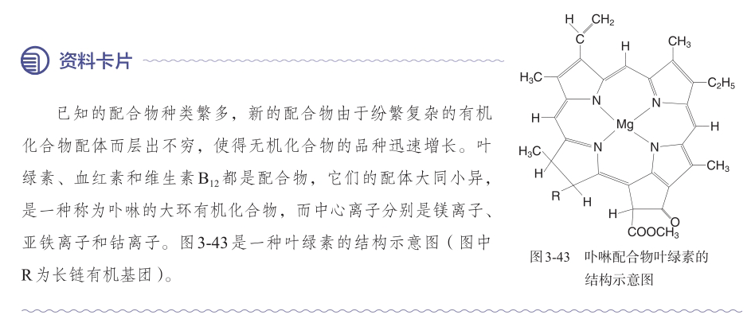
真题链接1.（2025福建卷）分子Z（C₄₂H₂₆）有超长碳—碳σ键（C1—C2键长180.6pm），被I₂氧化过程如图。设N_{A}为阿伏加德罗常数的值。下列说法错误的是（ ）
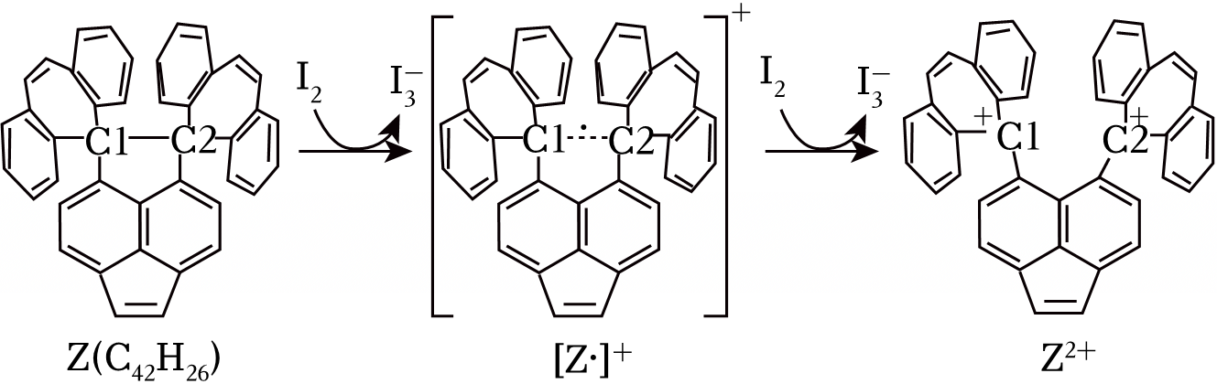
A．1.0mol Z的sp³杂化碳原子数为2 N_{A}
B．1.0mol[Z•]⁺的未成对电子数为N_{A}
C．1.0mol Z²⁺的sp²杂化碳原子数为40 N_{A}
D．0.1mol Z完全氧化为Z²⁺，生成的阴离子数为0.2 N_{A}
【答案】C
解析：A．Z分子中碳原子C₁、C₂形成四个共价键，1.0 mol Z的sp³杂化碳原子数为2 N_{A}，故A正确；
B．[Z•]⁺离子结构可知，1.0 mol [Z•]⁺的未成对电子数为N_{A}，故B正确；
C．1.0 mol Z²⁺的sp²杂化碳原子数为42 N_{A}，故C错误；
D．Z完全氧化为Z²⁺，反应的化学方程式：Z+3I₂＝2$I_{3}^{−}+$Z²⁺，0.1mol Z完全氧化为Z²⁺，生成的阴离子数为0.2 N_{A}，故D正确；
故选C
2.（2023全国卷）将酞菁—钴钛菁—三氯化铝复合嵌接在碳纳米管上，制得一种高效催化还原二氧化碳的催化剂。回答下列问题：
（1）图1所示的几种碳单质，它们互为 ，其中属于原子晶体的是 ，C₆₀间的作用力是 。
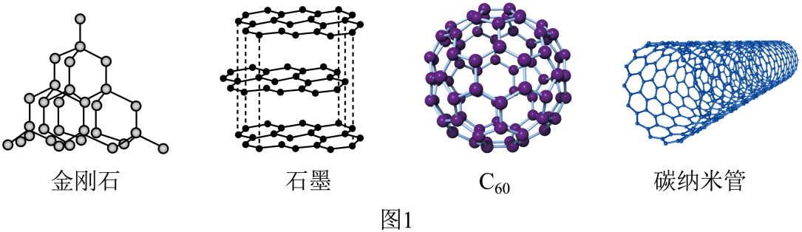
（2）酞菁和钴酞菁的分子结构如图2所示。

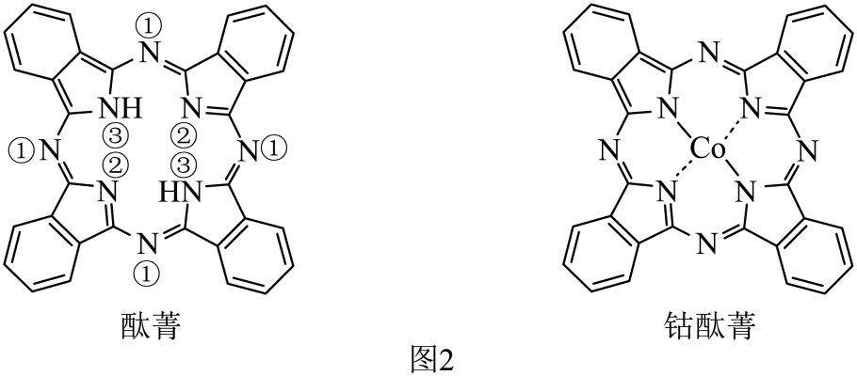
酞菁分子中所有原子共平面，其中p轨道能提供一对电子的N原子是 （填图2酞菁中N原子的标号）。钴酞菁分子中，钴离子的化合价为 ，氮原子提供孤对电子与钴离子形成 键。
【答案】(1) 同素异形体 金刚石 范德华力 (2) ③ +2 配位
解析：（1）同一元素形成的不同单质之间互为同素异形体，图1所示的几种碳单质，它们的组成元素均为碳元素，因此它们互为同素异形体；其中金刚石属于原子晶体，石墨属于混合型晶体，C₆₀属于分子晶体，碳纳米管不属于原子晶体，C₆₀间的作用力是范德华力，故答案为：同素异形体；金刚石；范德华力；
（2）已知酞菁分子中所有原子共平面，则其分子中所有的C原子和所有的N原子均为sp²杂化，且分子中存在大π键，其中标号为①和②的N原子均有一对电子占据了一个sp²杂化轨道，其p轨道只能提供1个电子参与形成大π键，标号为③的N原子的 p轨道能提供一对电子参与形成大π键，因此标号为③的N原子形成的N—H键易断裂从而电离H+；钴酞菁分子中，失去了2H⁺的酞菁离子与钴离子通过配位键结合成分子，因此，钴离子的化合价为+2，氮原子提供孤对电子与钴离子形成配位键，故答案为：③；+2；配位；
42.P98 超分子
超分子是由两种或两种以上的分子通过分子间相互作用形成的分子聚集体。超分子定义中的分子是广义的，包括离子。分子以什么样的作用形成超分子？说法很纷繁，有人将其概括为非共价键，有人则将其限于分子间作用力。超分子这种分子聚集体，有的是有限的，有的是无限伸展的。超分子的实例极多，如以下两个例子。
第一个例子是分离C₆₀和C_{70（}如图3-44）。我们已经知道C₆₀，应好理解C₇₀比C₆₀大点。将C₆₀和C₇₀的混合物加入一种空腔大小适配C₆₀的“杯酚”中，“杯酚”像个碗似的把C₆₀装起来而不能装下C₇₀；加入甲苯溶剂，甲苯将未装入碗里的C₇₀溶解了，过滤后分离C₇₀；再向不溶物中加入氯仿，氯仿溶解“杯酚”而将不溶解的C₆₀释放出来并沉淀。这是借助分子间力形成超分子的例子，这个例子反映出来的超分子的特性被称为“分子识别”。
第二个例子是冠醚识别碱金属离子。冠醚是皇冠状的分子（如图3-45），可有不同大小的空穴适配不同大小的碱金属离子，如表3-6所示的例子。1987年诺贝尔化学奖授予三位化学家，以表彰他们在超分子化学理论方面的开创性工作，超分子化学也因此风靡全球。
43.P99 图3-44，图3-45，表3-6
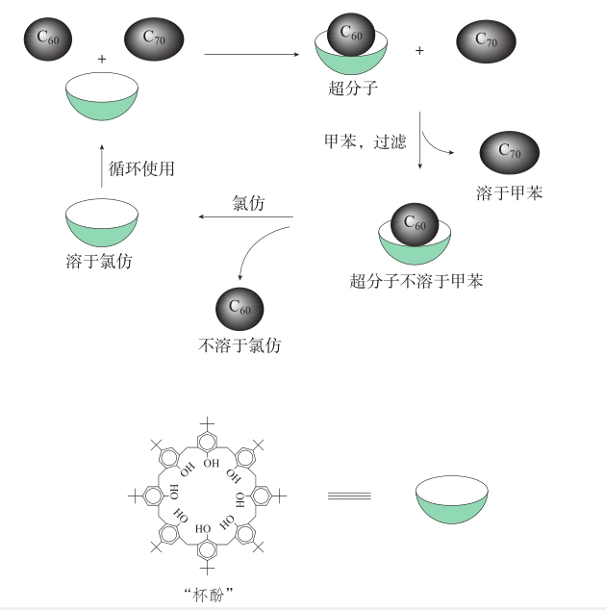
图3-44 分离C₆₀和C₇₀示意图（注：图中的下部分为“杯酚”）
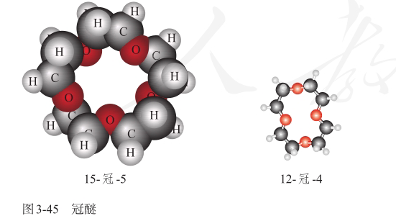
表3-6 冠醚识别钾离子
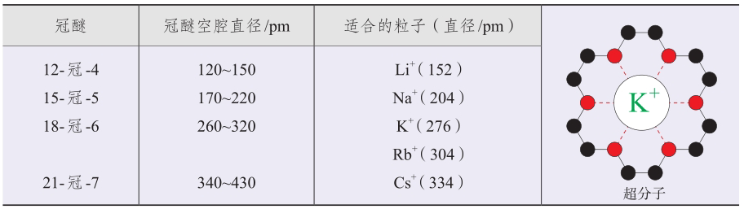
以上例子描述的是超分子的重要特征——分子识别，超分子的另一重要特征是自组装，第二章第三节的“科学·技术·社会”栏目中提到的细胞和细胞器的双分子膜即为一例。
- P100 练习与应用
第9题，工业盐酸为什么呈亮黄色？
工业盐酸（俗称粗盐酸）呈亮黄色，已证明了这是配合物[FeCl₄]—的颜色。请用实验定性证明这种配合物只有在高浓度CI—的条件下才是稳定的。
45.P103冠醚与金属离子间作用力
*16.冠醚与碱金属离子之间的配位键属于离子键、共价键、氢键还是分子间作用力？冠醚与碱金属离子形成配合物得到的晶体里还有什么粒子？这类晶体是离子晶体、共价晶体还是分子晶体？
参考答案：共价键；还有阴离子；离子晶体

物质结构与性质常考知识点有：
（1）1~36 号元素的核外电子排布式或外围电子（或称价电子）排布式等；
（2）第一电离能或电负性的大小比较；
（3）晶体类型的判断或晶体熔、沸点高低比较及原因说明；
（4）共价键类型的判断（尤其是按成键方式分为σ 键和π 键及个数的确定）；
（5）氢键的形成条件、规范表达（X－H ···Y）及对物质性质（熔沸点、溶解度、密度、粘度等）的影响；
（6）杂化轨道类型（sp³ 、sp² 、sp 杂化）的判断及与空间构型的关系直线形、V 形、平面三角形、 三角锥形、（正）四面体等)；孤电子对对键角大小与键能大小的影响；
（7）配位化合物的组成（内界、外界、中心原子、配位体、配位原子与配位数）、配位键的规范表达（部分题目表示为 A →B） 、主要性质（稳定性、 电离等）及成键情况；
（8）重要晶体晶胞或微观结构（氯化钠、氯化铯、金刚石、单晶硅、石英、石墨、干冰） ，能够熟练 分析晶胞结构图形（如微粒个数、配位数、化学式，求密度或空间利用率等）。

物质结构与性质原因解释
熔沸点原因解释
1.镍和苯基硼酸在催化剂作用下可以合成丙烯醇（CH₂=CH-CH₂OH），其相对分子质量等于丙醛 (CH₃CH₂CHO），但两者沸点相差较大，原因是丙烯醇可以形成分子间氢键，熔沸点高。
2.元素As与N同族。预测As的氢化物分子的立体结构为三角锥形，其沸点比NH₃的低（填“高”或“低”），其判断理由是 NH₃可以形成氢键使沸点增大。
3.苯胺（ 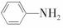）的晶体类型是分子晶体。苯胺与甲苯（ ）的相对分子质量相近，但苯胺的熔点 (-5.9℃) 、沸点 (184.4℃) 分别高于甲苯的熔点 ( -95.0℃) 、沸点 (110.6℃) ，原因是苯胺可以形成氢键，熔沸点高。
4.NH₃、PH₃ 、AsH₃的沸点由高到低的顺序为 NH₃>AsH₃>PH_{3（}填化学式，下同），其判断理由是 NH₃ 可以形 成氢键熔沸点最高，PH₃、AsH₃只有分子间作用力，相对分子质量 AsH₃>PH₃，AsH₃ 范德华力大，熔沸点较高。
5. (2016 年全国Ⅱ卷）氨的沸点高于（填“高于”或“低于”）膦 (PH_{3 ）}，原因是 氨分子间可形成氢键； 氨是极性分子（填“极性”或“非极性”） ，中心原子的轨道杂化类型为sp3。
6. (2020 年全国Ⅱ卷） Ti 的四卤化物熔点如下表所示，TiF₄ 熔点高于其他三种卤化物，自 TiCl₄ 至TiI₄熔点依次升高，原因是 TiF₄为离子化合物，熔点高，其他三种卤化物为共价化合物，随相对分子质量的增大，分子间作用力增大，熔点逐渐升高。
化合物 | TiF₄ | TiCl₄ | TiBr₄ | TiI₄
熔点/℃ | 377 | ﹣ 24. 12 | 38.3 | 155
7. (2016年四川卷） H₂S的氢化物的沸点低于与其组成相似的H₂O的氢化物，其原因是H₂S分子间不存在氢键，H₂O分子间存在氢键。
8.乙二胺 (H₂N-CH₂-CH₂-NH₂ ) 和三甲胺[N(CH₃)₃]均属于胺，但相对分子质量相近，但乙二胺比三甲胺沸点高得多，原因是乙二胺可以形成氢键沸点高，三甲胺不能形成氢键，沸点低。
9. (2017 年全国Ⅰ卷） K和Cr属于同一周期，且核外最外层电子构型相同，但金属 K 的熔点、沸点等都比金属 Cr 低，原因是 K原子半径较大且价电子数较少，金属键较弱。
10. (2017 年全国Ⅲ卷）在CO₂低压合成甲醇反应 (CO₂+3H₂=CH₃OH+H₂O) 所涉及的 4 种物质中，沸点 从高到低的顺序为 H₂O>CH₃OH>CO₂>H₂ ，原因是_H₂O与CH₃OH均为极性分子，H₂O中氢键比甲醇中多；CO₂与H₂均为非极性分子，CO₂相对分子质量较大，范德华力大。
11. (2018 年全国Ⅱ卷）图（a ）为S₈的结构，其熔点和沸点要比二氧化硫的熔点和沸点高很多，主要原因 为S₈ 相对分子质量大，分子间范德华力强。
12.金属Co的熔点、沸点均高于金属 K 的原因为金属Co的价电子数比K多，原子半径比K，金属键强，熔沸点高。
13.碳酸亚乙酯（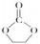）是某锂离子电池电解液的添加剂，该物质能溶于水，请解释原因碳酸亚乙酯可以与水分子形成氢键，增大溶解性。
14.金属镓（Ga）位于元素周期表中第 4 周期 IIIA 族，其卤化物的熔点如下表：
 | GaF₃ | GaCl₃ | GaBr₃
熔点/℃ | >1000 | 77. 75 | 122. 3
15.GaF₃熔点比GaCl₃熔点高很多的原因是 GaF₃ 是离子晶体，微粒间作用力是离子键，GaCl₃ 是分子晶体， 微粒间作用力是分子间作用力，离子键强度大于分子间作用力，熔点高。
16.氯化钠的熔点（804℃）低于氟化钠的熔点（933℃）的主要原因是F－半径小于Cl⁻半径，NaF离子键大于NaCl，熔点高。
17.CoO熔点高于CoS的原因是 均为离子晶体O²⁻半径比S²⁻半径小，CoO离子键大于CoS，熔点高 。
18.镍白铜（铜镍合金）可用于制作仿银饰品。第二电离能I₂(Cu)>（填“>”或“<”）I₂(Ni) ，其原因为铜失去的是全充满的3d¹⁰电子，而镍失去的是4s¹电子。
19. (2015·全国卷Ⅱ) O 有两种同素异形体，其中沸点高的是O₃ （填分子式） ，原因是 O₃相对分 子质量较大且是极性分子，范德华力较大。
20.肼（N₂H_{4）}的相对分子质量与乙烯接近，但沸点远高于乙烯的原因是肼可以形成氢键沸点高。
21. (2019·全国卷Ⅰ) 一些氧化物的熔点如表所示：
氧化物 | Li₂O | MgO | P₄O₆ | SO₂
熔点/°C | 1570 | 2800 | 23.8 | −75.5
解释表中氧化物之间熔点差异的原因Li₂O、MgO为离子晶体，P₄O₆、SO₂为分子晶体。晶格能：MgO>Li₂O。 分子间作用力（分子量）：P₄O₆>SO₂。
22. (2017·海南卷） SiX₄的沸点依F、Cl、Br、I次序升高的原因是SiX₄属于分子晶体，其卤化物相对分子质量越大，范德华力大，熔沸点高。
23.Fe³⁺可用SCN⁻检验，其对应的酸有两种，分别为硫氰酸 (H-S-C≡N) 和异硫氰酸 (H-N=C=S) ，这两种酸中沸点较高的是异硫氰酸（H-N=C=S ) ，原因是异硫氰酸分子间存在氢键，而硫氰酸 (H-S-C≡N）分子间不存在氢键。
24.比较与的沸点高低并分析原因：的沸点更高；原因形成分子内氢键，而 形成分子间氢键，分子间氢键使分子间作用力增大，物质沸点升 高。
25.GaF₃ 的熔点高于1000℃，GaCl₃的熔点为77.9℃，其原因是 GaF₃是离子晶体，而GaCl₃是分子晶体，离子键比分子间作用力大得多，故GaF₃的熔沸点更高；
26. 已知常温下 TiCl₄ 为液体，MgCl₂ 的熔沸点比 TiCl₄ 高得多，其原因是 MgCl₂是离子晶体，TiCl₄是分子晶体，离子键比分子间作用力大得多，故MgCl₂的熔沸点比 iCl₄高得多。
有关溶解性原因解释
27.CuCl 难溶于水但易溶于氨水，其原因是Cu+可与氨水形成易溶于水的配合物 。此化合物的氨水溶液遇 到空气则被氧化为深蓝色，深蓝色溶液中阳离子的化学式为[Cu (NH₃)₄]²⁺。
28. (2018 年全国Ⅲ卷） ZnF₂ 具有较高的熔点 (872 ℃) ，其化学键类型是 离子键 ；ZnF₂不溶于有机 溶剂而 ZnCl₂ 、ZnBr₂ 、ZnI₂ 能够溶于乙醇、乙醚等有机溶剂，原因是ZnCl₂、ZnBr₂、ZnI₂的化学键以共价键为主、极性较小 易溶于极性溶剂。
29.尿素[CO(NH₂)₂]易溶于水，原因尿素与水分子之间可以形成氢键。
30.碳能与氢、氮、氧三种元素组成化合物CO(NH₂)₂，该物质易溶于水的主要原因是CO(NH₂)₂与水分子之间可以形成氢键。
31.HCHO分子中碳原子轨道的杂化类型是sp²，福尔马林（HCHO的水溶液），HCHO极易与水互溶的主要原因是HCHO与水分子之间可以形成氢键。
32.三乙基铝溶于苯、二甲苯、汽油等烃类有机溶剂，原因是三乙基铝与烃类有机溶剂都是非极性分子，相似相溶。
33.HF和HCl在水中的溶解度 HF较大，原因是 HF水分子之间可以形成氢键增大了溶解性。
34.甘氨酸（H₂N-CH₂-COOH） 中 N 原子的杂化轨道类型为 sp²；甘氨酸易溶于水，试从结构角度解释甘氨酸为极性分子，水也是极性分子相似相容，且可与水分子形成氢键增大溶解性。
有关电离能的原因解释
35.黄铜是人类最早使用的合金之一，主要由Zn和Cu组成。第一电离能Ⅰ₁ (Zn) 大于_Ⅰ ₁(Cu)（填“大于” 或“小于”） 。原因是Zn原子核外电子排布为全满稳定结构，较难失电子。
36.(2020年全国Ⅰ卷） Li及其周期表中相邻元素的第一电离能（I_{1）}。I₁(Li)> I₁(Na) ，原因是 同主族元素，原 子半径增大，第一电离能减小 Na 原子半径比 Li 原子半径大，第一电离能减小 。I₁(Be)> I₁(B)> I₁(Li）的原因是同一周期第一电离能有增大的趋势，Be原子的s能级是全满结构，不易失电子。
37.As与Ge、Se同周期且相邻，它们的第一电离能由大到小的顺序为：As＞Se＞Ge（用元素符号表示），原因是同一周期第一电离能有增大的趋势，As原子的4p能级是半充满，较稳定不易失电子。
38.元素铜与镍的第二电离能分别为 I(Cu)＝1958KJ ·mol-1 、I(Ni)＝1753KJ ·mol-1 ，I(Cu)＞I(Ni) 的原因是铜失去的是全充满的3d¹⁰电子，而镍失去的是4s¹电子。
39.

元素 |  | Mn | Fe
电离能  (kJ•mol﹣1) | I₁ | 717 | 759
电离能  (kJ•mol﹣1) | I₂ | 1509 | 1561
电离能  (kJ•mol﹣1) | I₃ | 3248 | 2957
Mn元素价电子的电子排布式为3d⁵4s² ，比较两元素的I₂、I₃可知，气态Mn²⁺再失去一个电子比气 态 Fe²⁺再失去一个电子难。对此，你的解释是：由Mn²⁺转化为Mn³⁺时，3d能级由稳定的3d⁵半充满状态转化为不稳定的3d⁴状态时需要的能量较多；而Fe²⁺到Fe³⁺时，3d能级由不稳定的3d⁶到稳定的3d⁵半充满状态，需要的能量相对较少。
40.铜的第一电离能为746kJ ·mol- 1，第二电离能为 1958kJ ·mol- 1。请结合核外电子排布相关知识解释，铜第二电离能远远大于第一 电离能的原因是 Cu+中的3d轨道处于全充满状态，较稳定。
41.Cu₂O比CuO稳定，从离子的电子层结构角度分析，其主要原因是 Cu₂O中Cu⁺的外围电子排布式为 3d¹⁰，CuO中Cu²⁺的外围电子排布式为3d⁹，前者达到全充满稳定结构。
42.元素铁与铜的第二电离能分别为：I_{Cu}= 1958 kJ ·mol- 1 、I_{Fe}= 1561 kJ ·mol⁻ ¹ ，I_{Cu}＞I_{Fe} 的原因是：铜失去1个电子后为3d¹⁰，轨道为全充满，相对较稳定，再失去电子较困难；而铁失去1个电子后为3d⁶4s¹，再失去电子相对较容易。
43.Fe³⁺比 Fe²⁺稳定的主要原因是：Fe²⁺的价电子排布式为3d⁶，而Fe³⁺的价电子排布式为 3d⁵，轨道为半充满，相对较稳定。
44.N 、O 两元素的第一电离能大小关系为：N ＞O ，原因是：N的价电子排布式为2S²2p³，2p轨道为半充满，相对较稳定，失去第一个电子较困难，而O的价电子排布式为2S²2p⁴ 。
有关配合物的原因解释
45. (2019年全国Ⅰ卷）乙二胺 (H₂N-CH₂-CH₂-NH_{2）}能与Mg²⁺、Cu²⁺等金属离子形成稳定环状离子，其原因是乙二胺的两个N提供孤对电子与金属离子形成配位键。
46.NH₃比 NF₃更易作配体的原因为NH₃中N原子更容易提供孤电子对。
47.Co³⁺在水中易被还原成 Co²⁺，而在氨水中可稳定存在，其原因为Co³⁺可与NH₃形成较稳定的配合物。
48 .HgCl₄^{2－}比 HgI₄²⁻更不稳定（填“稳定”或“不稳定”） ，因为Cl的电负性比I强，给出电子的能力较弱，形成的配位键较弱，配合物不稳定。
49 . 某配合物[Cu(NH₃)₄(H₂O)₂]SO₄加热时首先失去的组分是H₂O，判断理由是H₂O与Cu²⁺形成的配位 键比 NH₃ 与 Cu²⁺形成的配位键弱。
有关键角的原因解释
50.H₃BO₃分子中的O—B—O的键角大于（填“大于”“等于”或“小于”） BH₄⁻中的H—B—H的键角，判断 依据是 H₃BO₃分子中的B采取sp²杂化，而BH₄⁻中的B采取sp³杂化，sp²杂化形成的键角大于sp³杂化。 51.AsH₃分子为三角锥形，键角为91.80°，小于氨分子键角107°，AsH₃分子键角较小的原因是砷原子电负性小于氮原子，其共用电子对离砷核距离较远，斥力较小，键角较小。
52.SeO₄^{2－}中Se—O的键角比SeO₃的键角小（填“大”或“小”） ，原因是SeO₄²⁻空间构型为正四面体，键角为 109°28′，SeO₃空间构型为平面正三角形，键角为120°。
53.H₂O中H—O—H键角比H₃O+中H—O—H键角小，原因是：H₂O和H₃O⁺中O原子都是sp³杂化，但H₂O分子中O原子上有两对孤电子对，对成键电子排斥力大，而H₃O⁺中O原子上只有一对孤电子对，排斥力小。
有关化学键的原因解释
54.(2016年高考新课标Ⅰ卷）碳在形成化合物时，其键型以共价键为主，原因是 C有4个价电子且半径小，难以通过得或失电子达到稳定电子结构。
55.NH₄F、NH₄I中，较易分解的是NH₄F，原因是F原子半径比I原子小，F-更容易夺取NH₄⁺中的H⁺， H-F更容易形成。
56.二氧化碳晶体硬度很小，而二氧化硅晶体的硬度很大，其原因是 CO₂是分子晶体，微粒间作用力是范德华力。
57.MgCO₃、CaCO₃、SrCO₃、BaCO₃的热稳定性由强到弱的顺序为 BaCO₃>SrCO₃>CaCO₃>MgCO₃，其原因是碳酸盐分解的本质为CO₃²⁻生成CO₂和 ²⁻，O²⁻与金属阳离子结合的过程，而MgO离子键最大最稳定，故MgCO₃最易分解。
58. 已知MgO与NiO的晶体结构相同，其中Mg²⁺和N²⁺的离子半径分别为66 pm和69 pm。则熔点： MgO> NiO( 填“>”“<”或“＝”） ，理由是 Mg²⁺半径比Ni²⁺小，MgO的离子键比NiO大。
有关酸性的原因解释
59.HClO₄的酸性强于HClO₂的原因为 HClO₄的非羟基氧数目比HClO₂多，导致HClO₄更容易电离出 H+。
60.H₂Se水溶液比 H₂S水溶液的酸性强，原因是Se 的半径大于S，H-Se 容易断裂。
61.S 有两种常见的含氧酸，较高价的酸性比较低价的酸性强，理由是 S的正电性越高，导致 S—O—H中O的电子向S偏移，因而在水分子的作用下，也就越容易电离出H⁺，即酸性越强（或回答非羟基氧数 目 ） 。
62.NaBrO、NaBrO₂、NaBrO₃、NaBrO₄四种钠盐中，Br 的杂化方式均为sp3杂化，阴离子空 间构型为三角锥形的是NaBrO_{3（}填化学式）。上述四种钠盐对应的酸的酸性依次增强，试解释HBrO₄ 的酸性强于HBrO₃的原因HBrO₃和HBrO₄可分别表示为（HO）BrO₂和（HO）BrO₃， HBrO₃中Br为+5价而HBrO₄中Br为+7价。后者正电性更高，导致H、O之间的电子对向O偏移，更易电离出H^{+ （}或回答非羟基氧数目）。
63.H₂SeO₃ 的 K₁ 和 K₂分别为 2.7× l0-3 和 2.5× l0-8 ，H₂SeO₄ 第一步几乎完全电离，K₂ 为 1.2X10⁻²，请根据结 构与性质的关系解释：H₂SeO₄比H₂SeO₃ 酸性强的原因：H₂SeO₄和 H₃SeO₃可表示为（HO）₂SeO₂和（HO）₃Se， H₂SeO₄的非羟基氧为2个，而 H₂SeO₃的非羟基氧为1个，非羟基氧数目越多，酸性越强，所以H₂SeO₄的酸性比H₂SeO₃ 强。
64.MgF₂的熔点低于AlF₃ 的原因是 MgF₂、AlF₃ 均属于离子晶体，Al³⁺所带电荷数比Mg²⁺高，并且 Al³⁺半径小于Mg²⁺，故Mg的氟化物离子键大于Al的氟化物。
65.判断熔点和硬度 Mg小于Al （“大于”或“小于”），原因是：Mg和Al均为金属晶体，Mg²⁺所带电荷数小于Al³⁺，且Mg²⁺半径大于Al³⁺，因此Mg的金属键比Al弱，故Mg的熔点和硬度小于Al。
66.磷化硼（BP）是一种超硬耐磨涂层材料，熔沸点高，属于原子晶体，硬度比金刚石低的原因：金刚石和磷化硼（BP）均为原子晶体，但C-C键比B-P键键长短，键能大，故金刚石的硬度大。

